# Содержание

Аннотация 7

Введение 8

1. Исследовательская часть 9

1.1. Введение 10

1.2. Анализ микроконтроллера 10

1.3. Моделирование 11

Узел 1: детектор перехода напряжения через ноль 12

Узел 2: выходной силовой каскад 14

Узел 3: преобразователь сигнала с датчика тока 16

1.4. Вывод 18

2. Конструкторская часть 19

2.1. Введение 20

2.2. Назначение устройства 20

2.3. Основные технические характеристики 20

2.4. Описание принципа функционирования 21

2.5. Обоснование выбора элементной базы 24

Выбор микросхем 26

Пассивные компоненты 29

Транзисторы 29

Диод 30

Кварцевый резонатор 30

2.6. Расчет ОУ с однополярным питанием 30

2.7. Расчет надежности и интенсивности отказов 32

2.8. Расчет платы на действие вибраций 39

2.9. Предварительная оценка тепловой нагрузки РЭА 42

2.10. Вывод 44

3. Технологическая часть 46

3.1. Введение 47

3.2. Технологический процесс сборки платы блока регулятора цикла сварки 47

3.3. Аттестация технологического процесса сборки 67

1. Показатель производительности труда: 68

3. Показатель механизации и автоматизации рабочих мест: 70

4. Показатель использования материалов: 71

5. Ритмичность: 72

6. Удельный вес продукции, сдаваемой с первого предъявления: 72

7. Показатель выброса вредных веществ: 72

3.4. Описание специальной технологической оснастки 73

3.5. Расчет оптимального количества паяльной пасты 74

3.6. Вывод 86

4. Экономическая часть 87

4.1. Технико-экономическое обоснование 88

4.2. Расчет экономических показателей 88

4.3. Расчет эксплуатационных затрат 95

4.4. Расчет годового экономического эффекта 97

4.4. Вывод 97

5. Охрана труда и защита окружающей среды 98

5.1. Обеспечение безопасности труда при производстве блока регулятора цикла сварки 99

5.1.1. Оценка безопасности труда при производстве блока регулятора цикла сварки 99

5.1.2. Обеспечение нормативных требований микроклимата на этапе сборки блока регулятора цикла сварки 99

5.1.3. Обеспечение пожарной безопасности на этапе сборки и настройки блока регулятора цикла сварки 102

5.1.4. Обеспечение электробезопасности на этапе сборки и настройки блока регулятора цикла сварки 103

5.2. Расчет защитного заземления 104

5.3. Защита окружающей среды при производстве блока регулятора цикла сварки 108

5.3.2. Общие сведения и характеристика НПП «Велд» как источника загрязнения окружающей среды 108

5.3.3. Характеристика выбросов НПП «Велд» 109

5.3.4. Характеристика НПП «Велд», как источника загрязнения отходами 111

5.3.5. Характеристика сбросов НПП «Велд» 113

5.3.6. Мероприятия по защите окружающей среды 113

5.4. Вывод 115

Заключение 116

Список литературы 117

6. Приложения 118

# Аннотация

В данном дипломном проекте разрабатывается конструкция блока управления цикла сварки.

Расчетно-пояснительная записка содержит пять частей: исследовательскую, конструкторскую, технологическую, охрана труда и защита окружающей среды, экономическую.

В исследовательской части расчетно-пояснительной записки к дипломному проекту представлено моделирование основных функциональных узлов блока регулятора цикла сварки, произведен анализ выбора элементной базы.

В конструкторской части дается описание назначения устройства и блока, их основные технические характеристики и описание принципа функционирования. Так же приводится расчет надежности, расчет на действие вибраций, тепловой расчет, схемотехнический расчет.

В технологической части расчетно-пояснительной записки приведены: технологический процесс сборки платы блока регулятора цикла сварки, аттестация технологического процесса сборка платы блока, описание технологической оснастки, расчет трафарета для нанесения паяльной пасты на верхнюю сторону платы.

В разделе "Охрана труда и защита окружающей среды" дается характеристика опасных и вредных факторов при производстве блока регулятора цикла сварки, характеризуется экологическая безопасность, приводятся расчеты защитного заземления и фильтра для очистки воздуха.

В экономической части расчетно-пояснительной записки содержится: технико-экономическое обоснование разработки блока регулятора цикла сварки и анализ его технологичности, рассчитана себестоимость блока и приведен интегральный экономический эффект от внедрения в производство данного блока.

# Введение

В настоящее время все большую актуальность приобретают технологии восстановления деталей. Это происходит потому, что любые действия на предприятиях стараются перенести на автоматические или полуавтоматические машины. И, естественно, все движущиеся детали машин подвержены износу.

Для уменьшения расходов по обслуживанию и ремонту, существует технология восстановления рабочих поверхностей деталей машин путем электроконтактной наварки проволокой (ЭКНП).

Для проведения процесса ЭКНП необходим наварочный станок, частью которого является блок регулятора цикла сварки.

Разработка и применение блока регулятора цикла сварки позволяет получить полный контроль над параметрами сварки. Это позволяет улучшить качество получаемой поверхности, а, следовательно, позволяет увеличить срок службы восстановленной детали.

В связи с этим было принято решение о разработке дипломного проекта «Блок регулятора цикла сварки».

# Исследовательская часть

## Введение

Для обеспечения функционирования блока во всем диапазоне рабочих температур, необходимо промоделировать все основные узлы схемы: узел детектора перехода сетевого напряжения через ноль и узел преобразования сигнала с датчика тока. Необходимо произвести анализ микроконтроллера.

## Анализ микроконтроллера

Для реализации корректной и предусмотренной работы модуля было решено использовать современную элементную базу. В частности, для уменьшения габаритов модуля и повышения надежности, в качестве управляющего устройства схемы было решено использовать микроконтроллер STM32F100CB фирмы ST Microelectronics, т.к. микроконтроллеры данной фирмы обладают высокой производительностью, надежностью, доступны в свободной продаже и имеют самую низкую цену на рынке. В результате поиска был получен список микроконтроллеров в количестве 3 единиц, который представлен в таблице 1:

Таблица 1

|  |  |  |  |  |  |
| --- | --- | --- | --- | --- | --- |
| Наименование | Порты  ввода/вывода | Память программ, кбайт | ОЗУ, байт | Тактовая частота, МГц | Цена, руб |
| ATmega16A-AU | 34 | 16 | 1024 | 16 | 85 |
| PIC18F2550-I/SO | 24 | 16 | 2048 | 48 | 165 |
| STM32F100CB | 37 | 64 | 8192 | 24 | 77 |

На первом шаге ставилась задача выбрать микроконтроллер с максимальным количеством портов ввода-вывода, т.к. на подключение дисплея и кнопок необходимо уже 12 выводов. Плюс ко всему, в будущем может возникнуть необходимость подключения к станку датчиков от насоса.

На втором шаге выбора микроконтроллера ставилась задача выбрать микроконтроллер, с наибольшей программной памятью, потому что для синхронной работы всех узлов модуля потребуется достаточно объемная программа. Так же максимальное количество памяти необходимо потому, что разработка управляющей программы велась на языке высокого уровня, в частности, на языке С.

На третьем шаге выбора микроконтроллера ставилась задача выбрать микроконтроллер, с наибольшим ОЗУ, потому что в процессе работы необходимо хранить и обрабатывать большой набор данных

На четвертом шаге выбора микроконтроллера ставилась задача выбрать микроконтроллер, с наибольшей тактовой частотой, потому что для быстродействия работы микроконтроллера требуется высокая тактовая частота для обработки данных.

На последнем шаге выбора микроконтроллера ставилась задача выбрать микроконтроллер, имеющий максимально развитую структуру. Поэтому, учитывая, что в контроллер STM32F100CB входит 16-ти канальный аналогово-цифровой преобразователь, контроллер прямого доступа к памяти, 12 таймеров общего назначения, что сильно превосходит возможности остальных контроллеров, плюс его самая низкая цена, было принято решение о использовании в разработке микроконтроллера STM32F100CB производства ST Microelectronics.

## Моделирование

Для анализа работоспособности и правильности функционирования узлов, проведем моделирование частей схемы электрической принципиальной. Так же проведем температурные анализы этих же узлов схемы, т.к. необходима устойчивая работы блока в широком диапазоне температур.

Воспользуемся программой Multisim 12, в которой проведем все виды анализов, чтобы убедиться в работоспособности схемы.

### Узел 1: детектор перехода напряжения через ноль

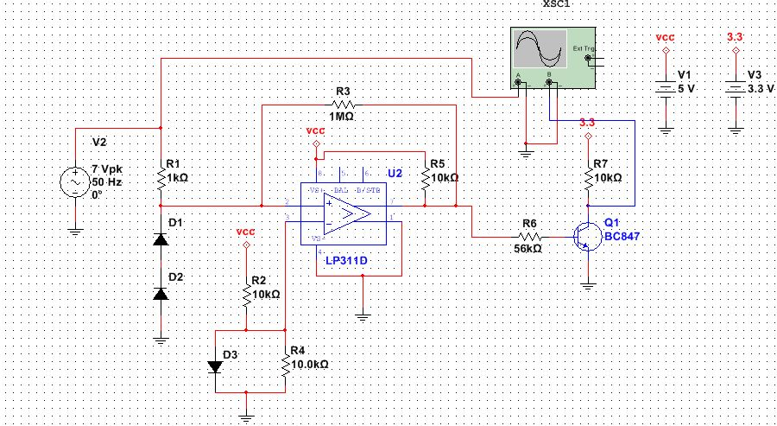

*Рис.1. Детектор перехода сетевого напряжения через ноль.*

Исходные данные представлены на рисунке. Отметим, что вместо компаратора К554СА3, был использован его зарубежный аналог LP311.

На вход схемы поступает эквивалент сетевого напряжения, т.к. фаза сохранена, только амплитуда сигнала составляет 7 В. На выходе микросхемы стоит транзисторный ключ, играющий роль преобразователя амплитуды выходного сигнала с 5 В до 3.3 В, далее этот сигнал подается на вход внешнего прерывания микроконтроллера.

Временные диаграммы, характеризующие работу данного узла, приведены на рис. 2.

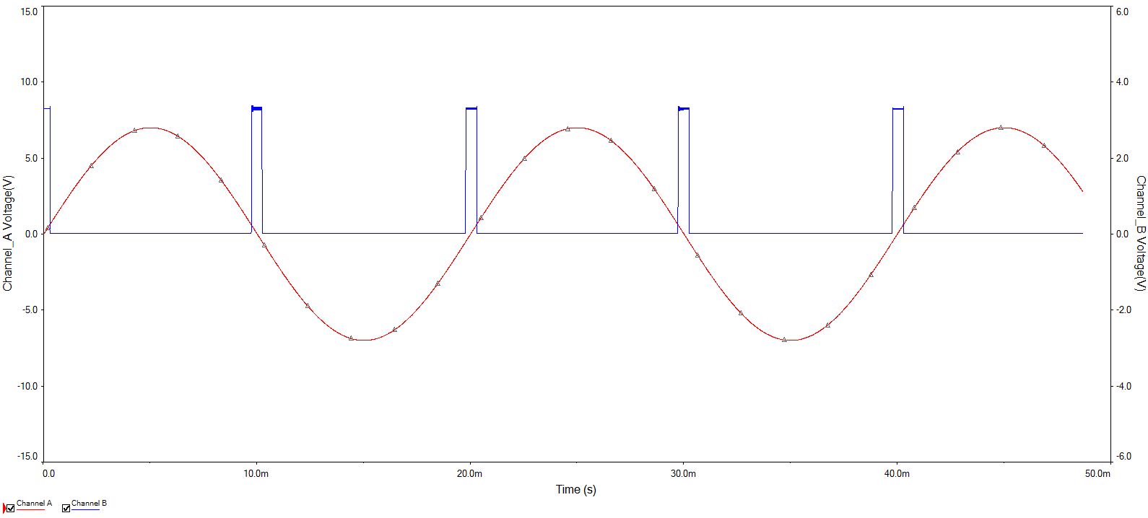

*Рис.2. Показания осциллографа*

Как видно, на выходе компаратора возникает импульс длительностью около 1 мс в момент перехода напряжения через ноль.

Т.к. блок эксплуатируется в широком диапазоне температур, необходимо удостовериться в его работоспособности при всех температурах из этого диапазона. Для проведения этого анализа воспользуемся встроенным в Multisim 12 модулем Temperature sweep.

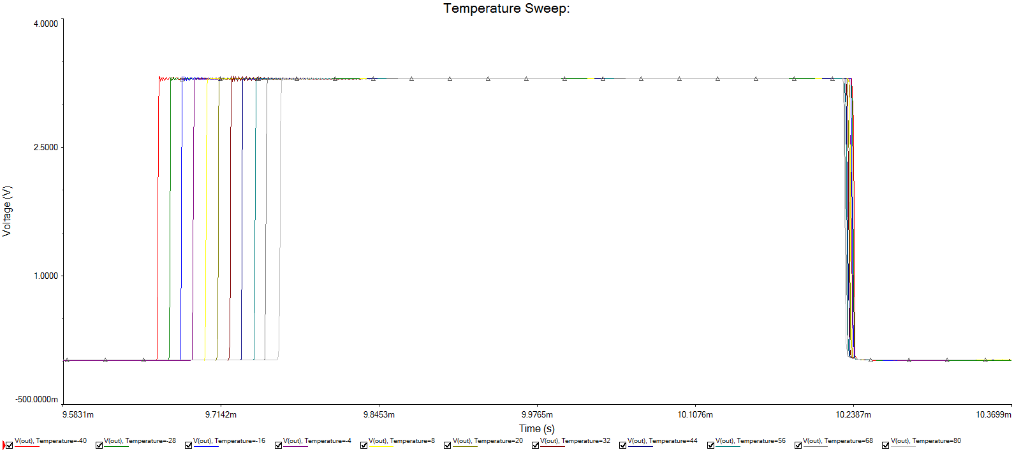

*Рис.3. Результаты температурного анализа*

Как видно, с повышение температуры изменяется только положение переднего фронта выходного сигнала. Т.к. алгоритм работы построен на обработку заднего фронта сигнала с детектора нуля, а он, как видно, с изменением температуры окружающей среды не изменяется, то можно говорить о устойчивой работе данного узла в заданном диапазоне температур.

### Узел 2: выходной силовой каскад

Т.к. для открытия тиристорного контактора, передающий мощность в восстанавливаемую деталь, для открытия необходим импульс длительностью 100-300 мкс и амплитудой 18-24 В, было принято использование в выходном каскаде силового ключа на транзисторе D633. Это составной транзистор по схеме Дарлингтона. Схема выходного каскада представлена на рис. 4.

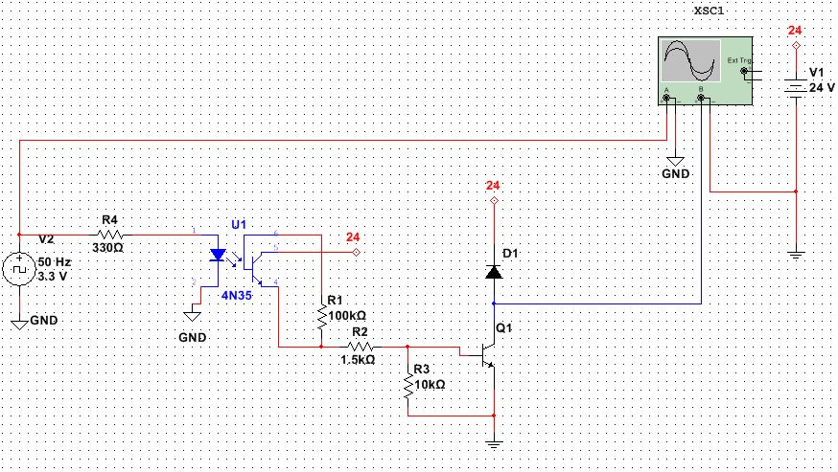

*Рис.4. Схема выходного каскада*

Для развязки силовой и логической части применена оптопара 4N35. Входом узла является вход оптопары, на который через токоограничивающий резистор подается сигнал с микроконтроллера.

Временные диаграммы, характеризующие работу данного узла, приведены на рис. 5.

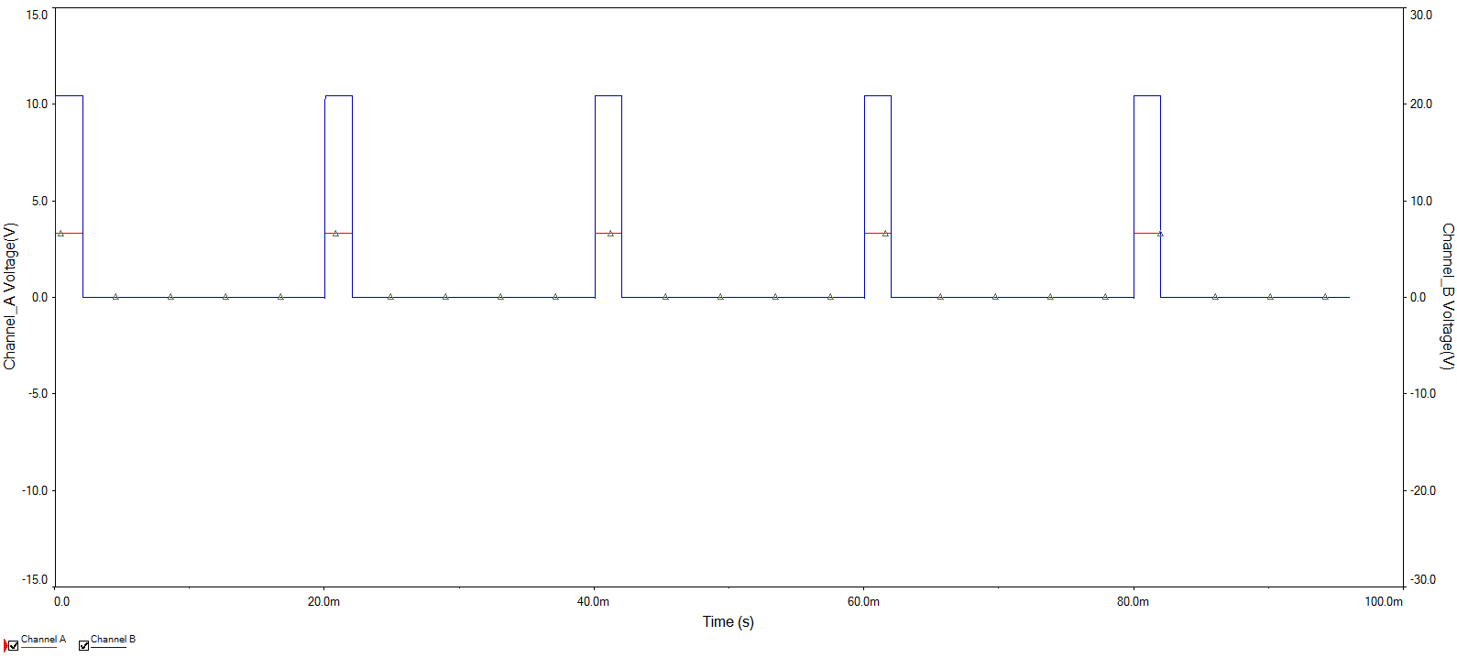

*Рис.5. Работа выходного каскада*

Как видно, узел преобразует выходной сигнал амплитудой 3.3 В в сигнал с амплитудой 24 В.

Т.к. в выходном каскаде использован составной транзистор, основным недостатком которого является низкое быстродействие, убедимся, что скорость его работы достаточна для применения в данном узле. Для этого промоделируем фронты выходного сигнала, снятого с коллектора этого транзистора.

Результаты моделирования восходящего и спадающего фронтов представлены на рис. 6 и 7 соответственно.

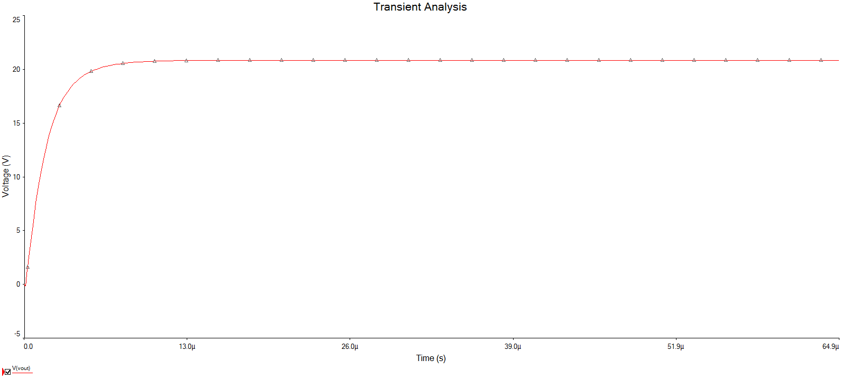

*Рис.6. Восходящий фронт выходного сигнала*

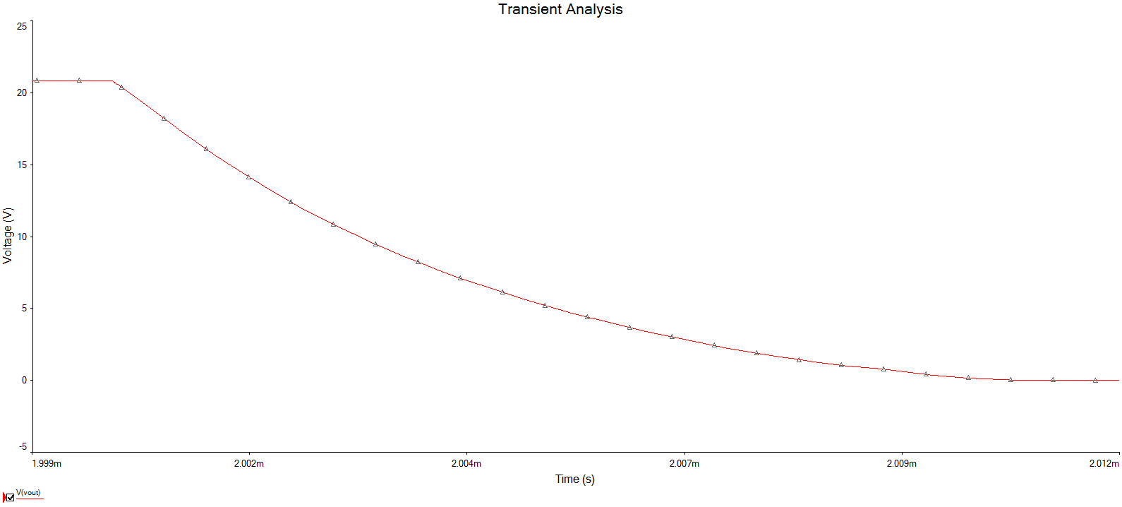

*Рис.7. Спадающий фронт выходного сигнала*

В результате моделирование, получили значение 12 мкс для восходящего фронта и 14 мкс для спадающего фронтов. Учитывая частоту выходного сигнала и особенности тиристорного контактора, а в частности его время релаксации, можно сделать вывод о допустимости применения такого транзистора в схеме выходного каскада.

### Узел 3: преобразователь сигнала с датчика тока

Так как на станке присутствует пассивный индуктивный датчик тока, то для его подключения к АЦП микроконтроллера необходим каскад преобразователя сигнала датчика тока. Он преобразовывает сигнал с датчика амплитудой ±10 мВ в сигнал с амплитудой от 0 до 3 В. Расчет данного узла приведен в конструкторской части дипломного проекта.

Схема представляет собой каскад на ОУ LM2904, она представлена на рис. 8.

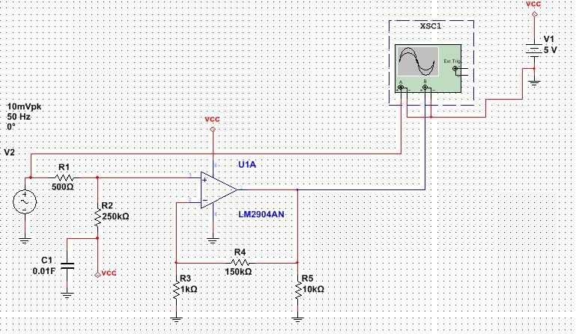

*Рис.8. Преобразователь сигнала с датчика тока*

На вход схемы поступает сигнал непосредственно с датчика тока, выход схемы соединен с АЦП микроконтроллера.

Временные диаграммы, характеризующие работу данного узла, приведены на рис 9.

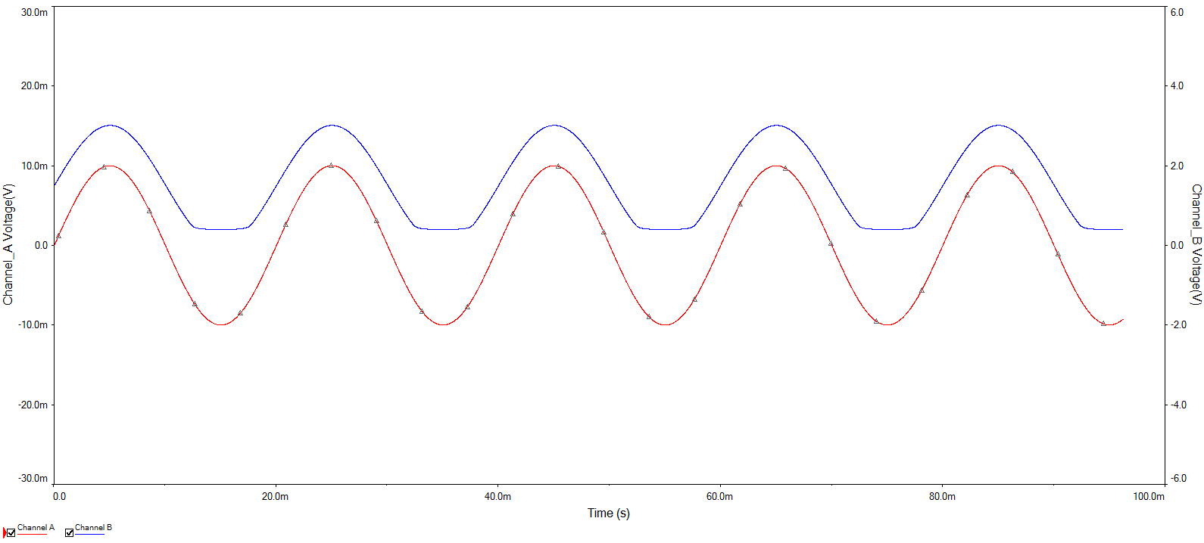

*Рис.9. Работа преобразователя сигнала с датчика тока*

Так же, как и для узла детектора перехода сетевого напряжения через ноль, необходимо провести температурный анализ, чтобы убедиться в работоспособности преобразователя во всем требуемом диапазоне температур.

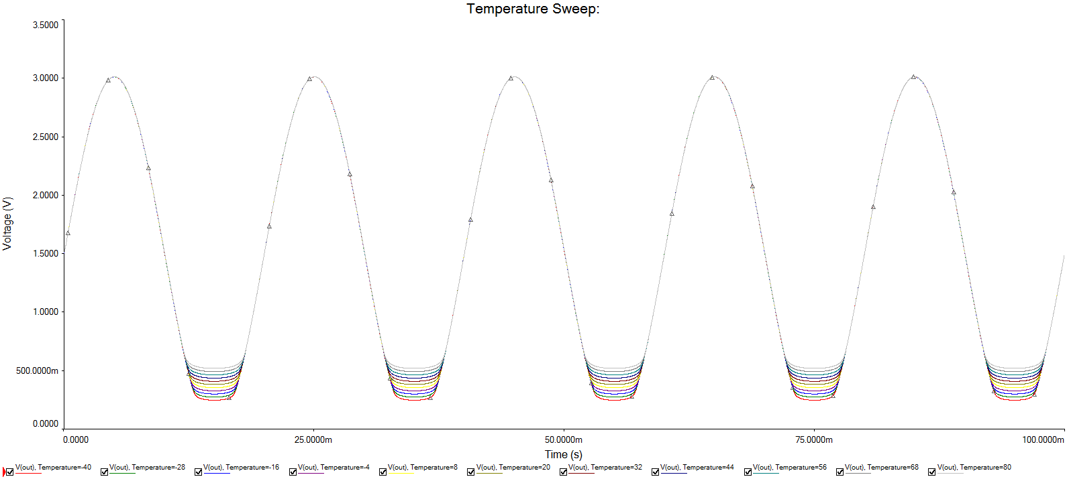

*Рис.10. Температурный анализ преобразователя сигнала с датчика тока*

Как видно из результатов моделирования, изменяется только нижний порог выходного напряжения, что не существенно, т.к. прибор позволяет вычислять только среднее значение тока за 10 с наварки. Т.о., данный узел может работать во всем диапазоне заданных температур.

## Вывод

В результате выполнения исследовательской части дипломного проекта были выполнены следующие пункты:

1. Проведено исследования ряда микроконтроллеров.
2. Выполнено моделирование основных узлов схемы электрической принципиальной.

# Конструкторская часть

## Введение

Для выполнения конструкторской части необходимо: разработать оптимальную конструкцию прибора, выполнить расчет преобразователя сигнала с датчика тока, выполнить расчет на виброустойчивость, тепловой расчет и расчет надежности конструкции.

## Назначение устройства

Блок регулятора цикла сварки входит в состав наплавочного станка. Наплавочный станок предназначен для восстановления поверхностей цилиндрических и конических деталей методом электроконтактной наварки проволоки (ЭКНП). Станок с разработанным блоком используется только в научной работе сотрудников предприятия.

Основными функциями блока регулятора цикла сварки являются:

* установка режима сварки, включающий такие составляющие как: сила сварочного тока, длительность сварочных импульсов, длительность паузы между импульсами;
* контроль значения сварочного тока и его индикация на дисплее;
* регулирование сварочного тока, при уходе его за установленные границы.

Блок регулятора цикла сварки применяется только в том случае, когда необходимо обеспечить высокую стабильность сварочного тока. Обычно, такие режимы сварки используются только для исследования деформаций, напряжений в деталях. Поэтому, как уже отмечалось, прибор используется только для проведения НИР.

## Основные технические характеристики

Сведем все технические характеристики в таблицу 2

Таблица 2

|  |  |
| --- | --- |
| Параметр | Значение |
| Напряжение питания, В | 220/380(в зависимости от модификации) |
| Потребляемая мощность, ВА | не более 60 |
| Рабочий диапазон температур, ºС | -30..+70 |
| Допустимый уровень вибраций при эксплуатации, Гц | 16 |
| Пределы регулирования выдержек времени сварочного  цикла: - импульс  - пауза | 2-99  2-99 |
| Допустимая влажность, % | 90..98 |
| Масса, не более, кг | 2 |

Блок регулятора цикла сварки обеспечивает также следующий диапазон установки передаваемой в точку наварки мощности: 0,25..10% с шагом 0,25%, далее шаг по 10%. Возможен перенос начального шага более точного диапазона на другую позицию.

## Описание принципа функционирования

Структурная схема блока регулятора цикла сварки представлена на рис. 11. Можно выделить следующие блоки: микроконтроллер, преобразователь уровня сигнала, блок индикации, блок питания, опорный генератор, схема сброса, блок опторазвязки, силовой ключ, блок соединения с ПК и блок управления.

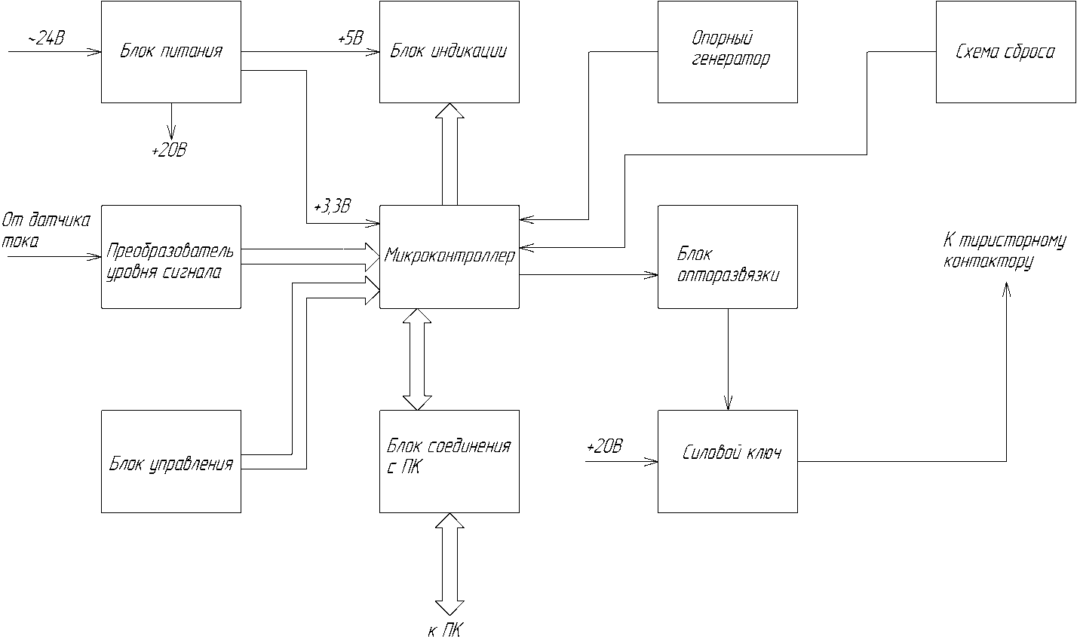

*Рис.11. Структурная схема блока регулятора цикла сварки*

Микроконтроллер (далее МК) является основой всего устройства, выполняющих основные функциональные задачи по заданному алгоритму.

Блок соединения с ПК представляет собой разъем XP6 для внешнего программатора и вспомогательные цепи, позволяющие ввести микроконтроллер в режим прошивки для загрузки новой версии управляющего ПО.

Блок управления на кнопках SB1-SB5 используется для задания параметров сварочного цикла, для запуска и остановки процесса наварки. Резисторы R19, R20, R23, R24, R26 предназначены для подтяжки входа микроконтроллера к потенциалу земли. Так же к блоку управления относится компаратор DA3 и вход для сигнала разрешения сварки XP4, который защищен от помех цепью на VD7, VD8, VD10, R3, R7, C7. Сигнал с компаратора DA3 попадает на вход внешнего прерывания микроконтроллера, которое имеет максимальный приоритет. Микроконтроллер, войдя в прерывание включает таймер отсчета, ждем когда случится прерывание от этого таймера. Войдя в прерывание по переполнению таймера, контроллер отправляет импульс длительностью 150 мкс в выходной каскад, который коммутирует тиристорный контактор.

Для получения уровня сигнала с пассивного индуктивного датчика тока, необходимого для правильной работы АЦП, используется преобразователь уровня сигнала, построенного на ОУ DA1-DA5. Его расчет будет представлен далее. Значение с АЦП автоматически попадает в память контроллера. Микроконтроллер, в момент ожидания прерывания по переполнению таймера, считывает показания АЦП с помощью DMA доступа в свою память, обрабатывает полученное число по заданному алгоритму и выводит на дисплей.

Для питания всех узлов схемы используется блок питания. На его вход поступает переменное напряжение амплитудой 24 В, снятое с внешнего силового трансформатора. В блоке на стабилизаторах DA2, DA4 и электролитическом конденсаторе С3 построены три линии питающих напряжений: силовая +20 В, и, для питании остальных элементов схемы, 3.3 В, 5 В.

Блок индикации представляет собой дисплей и необходимую схемотехническую обвязку. Дисплей подключается к разъему XP7. Подстроечный резистор R27 необходим для настройки комфортной контрастности дисплея. Блок предназначен для контроля среднего значения сварочного тока во время ЭКНП. В остальное время он позволяет в интерактивном режиме установить все параметры сварочного цикла.

Для создания опорной частоты, необходимой для нормального функционирования микроконтроллера, использован опорный генератор. Он представляет собой кварцевый резонатор BQ1 с двумя балластными конденсаторами С16 и С17.

Схема сброса на конденсаторе С22 служит для аварийной перезагрузки микроконтроллера при его зависании. В штатном режиме она вводит микроконтроллер в нормальный режим, а не в режим программирования.

Для развязки силовой части схемы от аналого-цифровой применен блок опторазвязки, построенный на оптопаре U1.

Выходом схемы является силовой ключ VT2, коммутирующий тиристорный контактор в нужные моменты времени напряжением с амплитудой 19-24 В.

## Обоснование выбора элементной базы

Для изготовления блока регулятора цикла сварки было решено использовать SMD-компоненты, что объясняет стремление к миниатюризации изделия и упрощение технологического процесса сборки платы. Кроме того, была необходимость использовать элементы, освоенные на предприятии, а это отечественные микросхемы логики в DIP корпусах. Введение других типов элементов привело бы к неоправданным затратам на поиск других поставщиков, а так же возможному увеличению затрат на закупку ЭРЭ. Временные и экономические затраты, связанные с переходом на другую элементную базу, а так же связанный с этим риск нецелесообразны.

Выбор элементной базы проводится на основе схемы электрической принципиальной с учетом изложенных в ТЗ условий и требований. Эксплуатационная надежность элементной базы в основном определяется правильным выбором типа элементов при проектировании и при использовании в режимах, которые не превышают предельно допустимые.

Для правильного выбора типа элементов необходимо на основе требований по установке в частности климатических, механических и др. влияний проанализировать условия работы каждого элемента и определить:

* эксплуатационные факторы (интервал рабочих температур, относительную влажность окружающей среды, атмосферное давление, механические нагрузки и др.);
* значения параметров и их разрешенные изменения в процессе эксплуатации (номинальное значение, допуск, сопротивление изоляции, шумы, вид функциональной характеристики и др.);
* разрешенные режимы и рабочие электрические нагрузки (мощность, напряжение, частота и др.);
* показатели надежности, долговечности и срока сохранения.

Критерием выбора в устройстве электрорадиоэлементов (ЭРЭ) является соответствие технологических и эксплуатационных характеристик ЭРЭ, заданных условиями работы и эксплуатации.

Основными параметрами при выборе ЭРЭ является:

* технические параметры:
* номинальное значение параметров ЭРЭ согласно принципиальной электрической схемы;
* допустимые отклонения величины ЭРЭ от их номинального значения;
* допустимое рабочее напряжение ЭРЭ;
* допустимая мощность рассеивания ЭРЭ;
* диапазон рабочих частот ЭРЭ;
* коэффициент электрической нагрузки ЭРЭ.
* эксплуатационные параметры:
  + диапазон рабочих температур;
  + относительная влажность воздуха;
  + атмосферное давление;
  + вибрационные нагрузки;

Учитывая сказанное, сделаем выбор элементной базы для разрабатываемых таймер-часов.

В устройстве применены:

* микросхемы STM32F100CB, LM2904, LM317, LM1117, OPA364, К554СА3;
* чип резисторы 0805;
* чип конденсаторы 0805;
* транзисторы BC847 и В633;
* диод 1N4007;
* резонатор кварцевый HC-49;

Проведем сравнительный анализ, вышеуказанных элементов с их аналогами, диапазон эксплуатационных характеристик которых отвечает требованиям ТЗ. За цель ставим выбор ЭРЭ наиболее дешевых, распространенных, которые поставляются многими организациями – поставщиками электронных компонентов, при условии соблюдения принципа наименьших габаритов и размеров.

### Выбор микросхем

Анализ выбора микроконтроллера приведен в исследовательской части дипломного проекта (см. раздел 1.2).

ОУ LM2904 имеет несколько полных аналогов. Например, это OP221, LM358.

Приведем их характеристики:

Скорость нарастания выходного напряжения (lm 338): 0,6V/ms

Диапазон частот: 1,1MHz

Смещение ввода: 45nA

Смещённое напряжение входа: 3000mv

Ток питания: 700ma

Ток выходного канала: 40ma

Двойное напряжение питания: 3v ~26v, ±1,5v ~ 12v

Диапазон рабочих температур: -40°C ~ +105°C

Т.к. это полные аналоги, т.е. они имеют полную совместимость по выводам и аналогичные характеристики, то был сделан выбор в пользу самого доступного и дешевого из них – LM2904.

ОУ OPA364 не имеет аналогов, т.к. это прецизионный ОУ с размахом выходного напряжения равным напряжению питания. Плюс ко всему ОУ поставляется в корпусе SOT23-5, что соответствует требованию наименьшего размера компонента.

Приведем характеристики OPA364:

* Тип ОУ: Прецизионный
* Техническая особенность ОУ: Low Offset Voltage
* Кол-во каналов ОУ: 1
* Напряжение питания: 1.8...5.5 В
* Ток собственного потребления: 750 мкА
* Rail-to-Rail выводы: In, Out
* Программируемый коэффициент усиления: Нет
* Частота единичного усиления: 7 МГц
* Максимальная скорость нарастания выходного сигнала: 5 В/мкс
* Уровень шума: 17 нВ/√Гц

LM1117 имеет огромную массу полных аналогов как по выводам, так и по характеристикам. Например, LD1117, REG1117 и т.д. Приведем основные характеристики этого стабилизатора:

* Номинальный выходной ток, А: 0.8
* Максимальное входное напряжение, В: 15
* Выходное напряжение, В: 3.3
* Особенности: LDO

Т.о. можно использовать любой из доступных аналогов, но были применены микросхемы LM1117 из-за их повсеместной доступности и низкой цены.

Регулируемый стабилизатор LM317 имеет полные аналоги: 142ЕН12, SG317, 1157ЕН1 и т.д.

Основные технические характеристики:

* Корпус: TO220
* Номинальный выходной ток, А: 1.5
* Максимальное входное напряжение, В: 40
* Выходное напряжение, В: 1.2…37

Т.о. можно использовать любой из доступных аналогов, но были применены микросхемы LM317 из-за их повсеместной доступности и низкой цены, в отличие от отечественных компонентов.

Компаратор К554СА3 имеет следующие характеристики:

|  |  |
| --- | --- |
| Uип1.номинальное | +15В±10% |
| Uип2.номинальное | -15В±10% |
| Ток потребления от Uип1, не более | 6мА |
| Ток потребления от Uип2, не более | 5мА |
| Напряжение смещения, не более | 3В |
| Средний входной ток, не более | 100нА |
| Разность входных токов, не более | 10нА |
| Коэффициент усиления, не менее | 1,5*105 |
| Падение напряжения на выходе в открытом состоянии, не более | 1,5В |
| Время задержки переключения выходного сигнала, не более | 300нС (200нС) |

Его аналогами являются LP311, IL311ANM, LM311N(P). Рассмотрим характеристики аналога:

* Количество каналов: 1
* Напряжение питания,В: ±15
* Время задержки, нс: 200
* Ток потребления, мА: 7.5
* Температурный диапазон, С: 0…70

Как видно по характеристикам, LM311 является полным аналогом К554СА3. Но, т.к. на складе предприятия есть огромный запас отечественных компараторов, было принято решение использовать К554СА3 для удешевления конструкции.

### Пассивные компоненты

Т.к. отечественная промышленность не выпускает резисторы и конденсаторы в SMD-исполнении, то используются компоненты зарубежного производства.

Конденсаторы фирмы Murata:

|  |  |
| --- | --- |
| Параметр | Значение |
| Номинальное напряжение, В | 50 |
| Номинальная емкость, нФ | 22 |
| Допустимое отклонение емкости, % | 20 |
| Диапазон рабочих температур, ºС | -55..+125 |

Данные конденсаторы выбраны из-за величины их номинальной емкости, которая удовлетворяет требованиям схемы, а так же хорошим соотношением цена-качество.

При выборе резисторов руководствуемся такими характеристиками как требуемое электрическое сопротивление и стоимость. Нас интересует возможность работы при повышенных температурах (работа в автомобиле) и огромный запас надежности. Исходя из выше указанных требований выбираем SMD резисторы типоразмера 0805 фирмы Master Chip.

### Транзисторы

Выбираем силовой транзистор с минимальной мощностью рассеивания и максимальным током коллектора. По стоимости, подходящие зарубежные транзисторы имеют практически одинаковую цену, поэтому оптимальным является D633, он наиболее подходит по параметрам и преимущественно имеет стоимость ниже импортных аналогов.

Выбираем транзистор для ключа с минимальной ценой и в корпусе SOT23. По стоимости, подходящие транзисторы почти не отличаются, поэтому оптимальным является выбор BC847 из-за своей повсеместной доступности.

### Диод

В схеме в использован низковольтный диод 1N4007 ф.Philips аналогом, которого являются диоды отечественного производства КД521, КД522. По показателям надежности стоимости и распространенности 1N4007 лучший выбор, чем отечественный образец.

### Кварцевый резонатор

Был выбран импортный резонатор HC-49, в отличие от отечественного образца РК169, он имеет более привлекательные параметры надежности и меньшую стоимость.

Остальные компоненты выбираются исходя из соображений применения элементной базы, освоенной на предприятии.

## Расчет ОУ с однополярным питанием

В блоке регулятора цикла сварки в цепи сопряжения датчика тока с АЦП микроконтроллера применена схема преобразования сигнала от датчика тока с амплитудой ±10 мВ в однополярный сигнал в диапазоне напряжений 0..3 В. Для этого преобразование применен ОУ LM2904 с однополярным питанием и повторитель.

Таким образом, зная 4 точки, рассчитаем номиналы элементов в схеме:

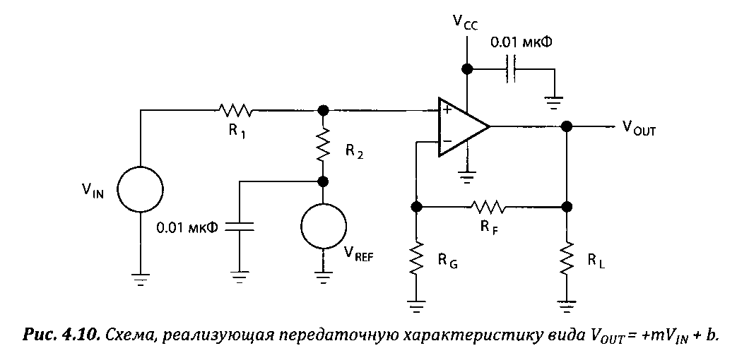

Для этого определим передаточную характеристику линейного усилителя. Передаточная характеристика представляет собой уравнение вида:



Это уравнение прямой линии, в зависимости от знаков m (крутизны) и b (точки пересечения с осью ординат), может иметь четыре варианта:



Зная 2 пары значений  и , получим пару уравнений:



Откуда следует:



Подставляя коэффициенты в передаточную функцию, получим:



Таким образом, мы получили случай и дальнейший расчет будем проводить по методике для него.

Примем . Подставив полученные значения коэффициентов в выражение:



Проделав очевидные преобразования, получим:



Таким образом, при Ом, кОм.

Рассчитаем теперь номиналы резисторов и :



Таким образом, при кОм, кОм. Причем,  выбран как ближайшее значение стандартного ряда сопротивлений.

## Расчет надежности и интенсивности отказов

В общем случае расчет интенсивности отказов определяется как произведение  и ряда поправочных коэффициентов.

Для удобства дальнейшего расчета сведем все коэффициенты в таблицу.

|  |  |  |  |  |  |  |  |  |  |
| --- | --- | --- | --- | --- | --- | --- | --- | --- | --- |
| Наименование  ЭРЭ | Кол.  конт. |  | Кр | Кэ | Км | Кr | Кс | К(к.к) | К(с.к.) |
| Микросхемы:  STM32F100CB  К554СА3  LM2904  OPA364  LM317  LM1117 | 48  14  8  5  3  3 | 0.1  0.1  0.1  0.1  0.1  0.1 | 1  1  1  1  1  1 | 1.2  1.2  1.2  1.2  1.2  1.2 |  |  |  |  |  |
| Диоды:  1N4007 | 2 | 0.027 | 1 | 2 | 1 | 0.0722 |  |  |  |
| Чип-резисторы:  0.125Вт 0805 50 Ом  0.125Вт 0805 100 Ом  0.125Вт 0805 240 Ом  0.125Вт 0805 330 Ом  0.125Вт 0805 510 Ом  0.125Вт 0805 720 Ом  0.125Вт 0805 1 кОм  0.125Вт 0805 1,5 кОм  0.125Вт 0805 10 кОм  0.125Вт 0805 100 кОм  0.125Вт 0805 150 кОм  0.125Вт 0805 250 кОм  0.125Вт 0805 1 МОм | 2  2  2  2  2  2  2  2  2  2  2  2  2 | 0.053  0.053  0.053  0.053  0.053  0.053  0.053  0.053  0.053  0.053  0.053  0.053  0.053 | 0.36  0.36  0.36  0.36  0.36  0.36  0.36  0.36  0.36  0.36  0.36  0.36  0.36 | 2  2  2  2  2  2  2  2  2  2  2  2  2 | 0.7  0.7  0.7  0.7  0.7  0.7  0.7  0.7  0.7  0.7  0.7  0.7  0.7 | 0.7  0.7  0.7  0.7  0.7  0.7  0.7  0.7  0.7  0.7  0.7  0.7  0.7 | 1  1  1  1  1  1  1  1  1  1  1  1  1 |  |  |
| Регулируемые резисторы:  3266W-1-103 10 кОм | 3 | 0.012 | 0.67 | 2.5 |  | 0.3 |  |  |  |
| Чип-конденсаторы:  GRM216R71 0805 20 пФ  GRM216R71 0805 1 нФ  GRM216R71 0805 10 нФ  GRM216R71 0805 100 нФ | 2  2  2  2 | 0.0194  0.0194  0.0194  0.0194 | 0.33  0.33  0.33  0.33 | 1.5  1.5  1.5  1.5 |  |  | 1.59  1.59  1.59  1.59 |  |  |
| Кварцевый резонатор 110592 МГц имп. HC-49U | 2 | 0.048 |  |  |  |  |  |  |  |
| Разъемы:  IDC-20  WF-2  WF-3  WF-4 | 20  8  3  4 | 0.05  0.05  0.05  0.05 | 1.1  1.1  1.1  1.1 | 1.5  1.5  1.5  1.5 |  |  |  | 4  1.36  1.87  2.02 |  |
| Плата |  | 0.02 |  | 4 |  |  | 1 |  |  |
| Оптопара:  4N35 | 6 | 0.056 |  | 1.5 |  |  |  |  |  |
| Транзисторы:  BC847  D633 | 3  3 | 0.05  0.5 | 0.7  0.7 | 1.5  1.5 |  |  |  |  |  |
| Кнопки  0750HIM-130G | 2 | 0.5 | 1,1 | 1.5 |  |  |  |  |  |
| Соединения «под винт» | 8 | 0,08 |  | 1,5 |  |  |  |  |  |

Рассчитаем интенсивность на отказ каждого типа ЭРЭ с учетом поправочных коэффициентов. Все, неуказанные в таблице и пунктах коэффициенты принять равными единице.

1. Микросхемы в пластмассовом корпусе



Остальные коэффициенты берем из таблицы. Получаем:



1. Диоды



Остальные коэффициенты берем из таблицы. Получаем:



1. Чип-резисторы



Остальные коэффициенты берем из таблицы. Получаем:



1. Регулируемые резисторы



Остальные коэффициенты берем из таблицы. Получаем:



1. Чип-конденсаторы



Остальные коэффициенты берем из таблицы. Получаем:



1. Кварцевый резонатор



Остальные коэффициенты берем из таблицы. Получаем:



1. Разъемы



Остальные коэффициенты берем из таблицы. Получаем:





1. Печатная плата



Остальные коэффициенты берем из таблицы. Получаем:



1. Оптопары



Остальные коэффициенты берем из таблицы. Получаем:



1. Транзисторы



Остальные коэффициенты берем из таблицы. Получаем:





1. Кнопки



Остальные коэффициенты берем из таблицы. Получаем:



1. Соединения «под винт»



Остальные коэффициенты берем из таблицы. Получаем:



Рассчитаем интенсивность отказов всего изделия:



Рассчитаем время наработки на отказ:



Рассчитаем вероятность безотказной работы изделия:



Для .



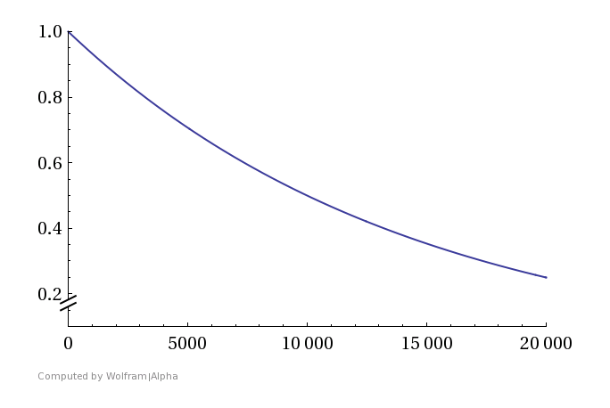

Рассчитаем среднее время восстановления изделия:

, где

, где - время, затраченное на ремонт *i-*ой группы ЭРЭ;  - удельный вес отказов ЭРЭ *i-*ой группы.

Данные берутся из справочных таблиц. Для моего изделия:



Вывод: рассчитанная наработка на отказ составила 14403,61 часов. Кроме того, среднее время восстановления изделия . Из этих цифр можно сделать вывод высокой надежности прибора и его высокой ремонтопригодности.

## Расчет платы на действие вибраций

Целью расчёта конструкции модуля РЭС при действии вибрации является определение действующих на элементы изделия максимальных перегрузок и перемещений.

При транспортировке и испытаниях устройство подвергается периодическому воздействию вибрации, вследствие чего необходимо проверить удовлетворяет ли разработанное устройство условиям вибропрочности.

Допускается испытывать изделие непосредственно в процессе транспортирования автотранспортом на расстоянии 1000 км при движении автомобиля со скоростью 20-40 км/ч.

Испытательная трасса выбирается из расчёта, чтобы 50 км трассы составляло асфальтированное шоссе, 300 км - булыжное шоссе, 550 км - грунтовая дорога и 100 км - пересечённая местность.

Блок считают выдержавшим испытание, если после испытания не обнаружено механических повреждений и он функционирует в соответствии с ТУ на устройство.

Периодическая вибрация характеризуется спектром (диапазон частот), виброускорением, перегрузкой.

Разрабатываемый блок эксплуатируется в промышленных помещениях с периодической вибрацией частотой 4..16 Гц.

Произведем расчет платы на действие вибраций:

Размеры платы:



1. Рассчитаем коэффициент , зависящий от способа крепления платы.

Так как плата закреплена по 4 сторонам, то



1. Найдем .

Определим вес платы с установленными на ней ЭРЭ:

* + Диоды: 0,5 г, 10 штук;
  + Разъемы:
    - 10 г, 1 штука;
    - 5 г, 4 штуки;
    - 6 г, 1 штука;
    - 7 г, 1 штука
* Конденсаторы и резисторы: 0,1 г, 43 штуки; 0.5 г, 2 штуки; 2 г, 1 штука; 4г, 1 штука;
* Кварцевый резонатор: 1 г, 1 штука;
* Резистор регулируемый: 5 г, 1 штука;
* Транзисторы: 0.5 г, 1 штука; 5 г, 1 штука;
* Микросхемы:
* 1.1 г, 1 штука;
* 0,6 г, 2 штук;
* 0,4 г, 6 штук;

Масса элементов равна:



Масса текстолита:



Тогда масса платы равна:







1. Определяем частоту собственных колебаний платы:



Т.к.  значительно больше , то в дальнейшем будем вести расчет относительно .

4) Находим амплитуду колебаний на собственной частоте при заданном коэффициенте нагрузки :



1. Определяем коэффициент динамичности , показывающий во сколько

раз амплитуда вынужденных колебаний на частоте  отличается от амплитуда на частоте :



1. Находим динамический прогиб ПП при ее возбуждении с частотой :



1. Определяется эквивалентная этому прогибу равномерно распределенная нагрузка :





И максимальный распределенный изгибающий момент:



1. Находим максимальное динамическое напряжение изгиба ПП:



Найдем :

,

где для стеклотекстолита.

Таким образом, , следовательно, плата виброустойчива в заданных условиях.

## Предварительная оценка тепловой нагрузки РЭА

Проведем оценку тепловой нагрузки РЭА. Корпус представляет собой блок. Размеры:

* 
* 
* 

Формула для оценки теплонагруженности ЭРЭ:



Составим таблицу электрических характеристик ЭРЭ:

|  |  |  |  |  |  |
| --- | --- | --- | --- | --- | --- |
| Наименование ЭРЭ | Кол-во в изделии | Ток потребления | U, В | Р, Вт | Макс. раб. темп по ТУ, ºС |
| STM32F100CB | 1 | 100 мА | 3.3 | 0,33 | 85 |
| LM2904 | 1 | 100 мА | 5 | 0.5 | 125 |
| OPA364 | 1 | 0,033 мА | 3,3 | 0,1 | 150 |
| LM317 | 1 | 1 А | 5 | 5 | 125 |
| LM1117 | 1 | 800 мА | 3,3 | 2,64 | 125 |
| Логические ИМС: К554СА3 | 1 | 0,3 | 5 | 1,5 | 125 |
| Резисторы | 26 | - | - | 0,125 | 125 |
| Конденсаторы | 17 | - | - | 0,125 | 125 |
| Оптопары 4N35 | 1 | - | - | 0,15 | 100 |
| Диод 1N4007 | 11 | - | - | 1.1 | 175 |
| Транзисторы  BC847  D633 | 1  1 | 100 мА  0,08 мА | 3,3  24 | 0,33  2 | 150 |

Также учтем, что в корпусе модуля регулятора сварочного цикла установлен блок питания мощностью 60 ватт. Учтем это в расчете:



Рассчитаем допустимый перегрев:



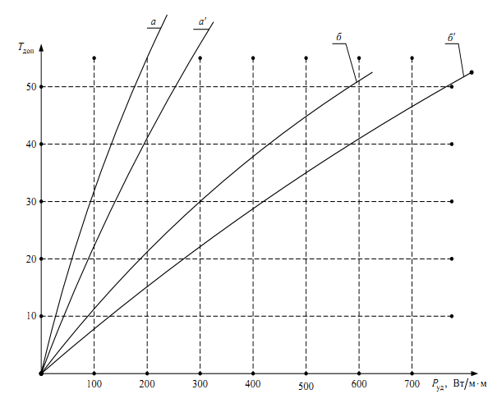

Т.к. точка лежит выше а’ (для горизонтального шасси), то режим не теплонагружен и возможна герметичная конструкция модуля.

## 2.10. Вывод

В результате выполнения конструкторской части дипломного проекта была разработана оптимальная конструкция блока, произведены расчеты конструкции на воздействие вибрации. Результаты данных расчетов выявили высокую прочность и стабильность модуля. По результатам расчета конструкции на надёжность среднее время безотказной работы блока составило 14403 часов, а вероятность безотказной работы 54%. По результатам теплового расчета было принято решение о возможности использования герметичного корпуса.

Также в рамках конструкторской части были разработаны следующие чертежи: схема структурная блока (на основании схем электрических принципиальных и описании принципа функционирования); сборочные чертежи блока, модуля, а так же деталировка.

# Технологическая часть

## Введение

При выполнении технологической части дипломного проекта необходимо: разработать технологический процесс сборки платы блока, разработать специальную технологическую оснастку (трафарет), провести аттестацию процесса сборки.

## Технологический процесс сборки платы блока регулятора цикла сварки

|  |  |  |
| --- | --- | --- |
| **А/Б** | **№ опер** | **Наименование и содержание операции** |
| **А** | 005 | **Распаковка** |
| **Б** |  | Стол рабочего. |
| **О** |  | 1. Получить упаковку печатных плат со склада. 2. Разрезать упаковку платы. 3. Извлечь плату из упаковки. 4. Поместить плату в контейнер. 5. Для всех плат из упаковки повторить п. 3 – 4. 6. Очистить рабочее место от остатков упаковки печатных плат. Остатки поместить в мусорный бак. |
| **Т** |  | Нож, перчатки трикотажные ГОСТ 1165-86, контейнер с пометкой «Брак», контейнер, мусорный бак |
| А | 010 | **Контрольная** |
| Б |  | Стол рабочего |
| О |  | 1. Извлечь плату из контейнера. 2. Контролировать визуальным осмотром плату на наличие печатных проводников. 3. В случае отсутствия проводников, или при наличии их обрывов поместить плату в контейнер для брака. 4. Контролировать визуально наличие и целостность металлизации платы. 5. В случае обрывов или отсутствия металлизации поместить плату в контейнер для брака. 6. Поместить плату в контейнер. |
| Т |  | Линза 8066 с 3-х кратным увеличением, перчатки трикотажные ГОСТ 1165-86, контейнер с пометкой «Брак», контейнер. |
| А | 015 | **Управляющая** |
| Б |  | Персональный компьютер |
| О |  | 1. Включить ПК. 2. Открыть PCB-файл платы в ПО, идущим в комплекте с автоматом установки компонентов поверхностного монтажа. 3. Визуально проверить соответствие PCB-файла и КД. В случае несовпадения, корректировать PCB-файл . 4. Установить соответствие питатель – элемент. 5. Создать файлы запуска программы для верхней и нижней сторон печатной платы. 6. Перенести файлы запуска на съемный накопитель. |
| Т |  | ПК, съемный накопитель, комплект КД. |
| А | 020 | **Комплектовочная** |
| Б |  | Стол антистатический GWB-715 фирмы TRESTON |
| О |  | 1. Получить на складе компоненты согласно перечню. 2. Контролировать номиналы компонентов согласно перечню элементов. 3. Разложить компоненты позиций 3 (кварцевый резонатор), 37 – 40 (разъемы типа «папа») по тарам. 4. Маркировать тару бирками с указанием типа компонента . Закрепить бирку на таре липкой лентой. 5. Контролировать целостность катушек с SMD-элементами. 6. Контролировать пеналы с микросхемами позиций 11 – 16. Микросхемы в пеналах должны быть сориентированы ключом в одну сторону. 7. Поместить комплект компонентов в тару. 8. Выдать комплект компонентов на соответствующий участок. |
| Т |  | Антистатический браслет с заземлением, перчатки трикотажные ГОСТ 1165-86, карандаш, липкая лента, полоски бумаги, тара |
| А | 025 | **Очистка** |
| Б |  | Ультразвуковая ванна для очистки печатных плат UltraClean |
| О |  | 1. Извлечь ПП из контейнера. 2. Поместить платы в раму. 3. Налить жидкость для ультразвуковой ванны Techniк-Z в ванну. 4. Поместить в ванну раму с закрепленными на ней платами. 5. Включить ультразвуковую ванну на минимальной мощности. 6. Очистить платы от консервирующего флюса. 7. Отключить ультразвуковую ванну. 8. Извлечь из ванны раму с платами. 9. Извлечь платы из рамы. 10. Поместить платы в контейнер. |
| Р |  | t = 20 мин. |
| Т |  | Перчатки трикотажные ГОСТ 1165-86, жидкость Technik-Z, рама для закрепления плат, контейнер |
| А | 030 | **Контрольная** |
| Б |  | Стол рабочего |
|  |  | 1. Извлечь плату из контейнера. 2. Контролировать плату на отсутствие консервирующего флюса. При легком надавливании на текстолит платы пальцем в напальчнике не должно ощущаться прилипание. 3. При наличии подтеков консервирующего флюса поместить плату в тару красного цвета. 4. Отправить платы в таре красного цвета на операцию 025 для повторной очистки. 5. Поместить очищенную плату в контейнер. |
|  |  | Тара красного цвета, контейнер, Напальчник тип 2, вид Б, №2, ТУ38-106-567-80. |
| А | 035 | **Сушка** |
| Б |  | Сушильный шкаф Air 2000 |
| О |  | 1. Извлечь мокрую плату из контейнера. 2. Включить сушильный шкаф. 3. Подать на вход сушильного шкафа плату. 4. Дождаться ухода ПП вовнутрь сушильного шкафа и подать на вход следующую ПП. 5. Принять на выходе из сушильного шкафа сухую ПП. 6. Поместить ПП в контейнер. |
| Т |  | Тара, халат х/б ГОСТ 621-73, перчатки текстильные ГОСТ 1165-86. |
| А | 040 | **Лужение** |
| Б |  | Стол антистатический GWB-715 фирмы TRESTON |
| О |  | Лудить выводы соединителей поз. 36 – поз.42 методом погружения в расплавленный припой.  Общее количество эл-ов: 17.  Общее количество выводов: 55.  2х выводные эл-ты – общее кол-во 14, поз. 33, поз.38;  3х выводные эл-ты – общее кол-во 1, поз. 39;  4х выводные эл-ты – общее кол-во 1, поз. 40;  20ти выводные эл-ты – общее кол-во 1, поз. 37;   1. Вынуть соединитель из тары пинцетом. 2. Погрузить соединитель в ванну с расплавленным припоем. 3. Лудить выводы соединителя. 4. Вынуть соединитель из ванны с припоем. 5. Контролировать качество лужения визуальным осмотром. Не допускаются подтеки припоя, следы коррозии. 6. Погрузить луженый соединитель в соответствующую тару. |
| Т |  | Ванна для припоя MINIATURESOLDERINGALLAS 24V/150W, Пинцет М96890014, халат х/б ГОСТ 621-73, перчатки текстильные ГОСТ 1165-86. |
| А | 045 | **Контрольная** |
| Б |  | Стол рабочего |
| О |  | 1. Контроль 100%. 2. Вынуть соединитель из тары. 3. Оценить качество лужения. Качественно залуженные выводы должны иметь гладкое, непрерывное и блестящее покрытие. 4. Соединители, не удовлетворяющие требованиям лужения поместить в тару красного цвета и отправить на повторное лужение. 5. Уложить соединитель в тару. |
| Т |  | Пинцет М96890014, халат х/б ГОСТ 621-73, перчатки текстильные ГОСТ 1165-86, линза 8066 с 3-х кратным увеличением |
| А | 050 | **Трафаретная** |
| Б |  | Стол рабочего |
| О |  | 1. Получить запакованный трафарет для паяльной пасты на складе. 2. Распаковать трафарет. 3. Аккуратно извлечь трафарет из упаковки, не допуская изгибов фольги трафарета. 4. Закрепить трафарет на рамке. 5. Равномерно натянуть трафарет с помощью специальных регуляторов на рамке. 6. Извлечь ПП из контейнера. 7. Установить плату в принтер для нанесения паяльной пасты. 8. Установить рамку с натянутым трафаретом в принтер для нанесения паяльной пасты. 9. С помощью регуляторов на принтере совместить трафарет и ПП по реперным знакам. 10. Открыть баночку с паяльной пастой. 11. С помощью лопатки нанести паяльную пасту на трафарет. 12. Распределить паяльную пасту ракелем по трафарету до равномерного заполнения окон трафарета паяльной пастой. 13. Контролировать равномерность распределения паяльной пасты в окнах трафарета. В случае необходимости повторить п. 12. 14. С помощью специальной рукоятки на принтере опустить печатную плату вниз по направляющим. 15. Выдвинуть с помощью ручки ПП из принтера. 16. Вынуть ПП из принтера. 17. Контролировать визуально качество и точность нанесения паяльной пасты на ПП. В случае брака стереть паяльную пасту с ПП специальной тканью и повторить п. 7 – 16. 18. Отправить ПП с нанесенной паяльной пасты на контроль. 19. Очистку трафарета проводить через каждые 10 циклов, используя специальную ткань, не оставляющую пыли и ворсинок с помощью жидкости Vigon SC200. Дополнительно очистить трафареты сжатым воздухом. |
| Т |  | Принтер LPKF ProtoPrint S, трафарет, паяльная паста AOYUE W001, халат х/б ГОСТ 621-73, перчатки текстильные ГОСТ 1165-86, жидкость Vigon SC200, специальная ткань «микрофибра» произ-ва фирмы Zepter. |
| А | 055 | **Контрольная** |
| Б |  | Стол рабочего |
| О |  | 1. Извлечь плату из контейнера. 2. Проверить рисунок нанесения пасты на соответствие чертежу. Печать должна быть равномерной. Загрязнение и комкование паяльной пасты недопустимы. 3. Контролировать высоту рисунка паяльной пасты. Высота должна быть равномерной. 4. Контролировать смещение паяльной пасты относительно контактной площадки. Допустимое максимальное смещение - 0,1 мм относительно края контактной площадки. 5. Контролировать образование припойных перемычек. 6. При невыполнении одного из условий стереть паяльную пасту специальной тканью с применением жидкости Vigon SC200. И вернуть плату на операцию 050. 7. Уложить плату в контейнер. |
| Т |  | Электронный микроскоп MITUTOYO FS300, халат х/б ГОСТ 621-73, перчатки текстильные ГОСТ 1165-86, жидкость Vigon SC200, специальная ткань «микрофибра» произ-ва фирмы Zepter. |
| А | 060 | **Установочная** |
| Б |  | Автомат установки компонентов поверхностного монтажа AUTOTRONIK BS384V1 |
| О |  | 1. Включить автомат. 2. Загрузить в автомат со съемного накопителя файл запуска. 3. Загрузить в автомат катушки с компонентами для монтажа на верхнюю сторону платы. 4. Загрузить в автомат печатную плату с нанесенной паяльной пастой. 5. Запустить программу установки компонентов. 6. Установить компоненты на верхнюю сторону печатной платы. 7. После установки компонентов на первую плату снять плату с конвейера после автомата и контролировать правильность установки компонентов. Выводы компонентов должны находится в пределах КП на паяльной пасте. 8. Подать в автомат остальные печатные платы для установки. 9. Завершить программу установки компонентов. 10. Выключить автомат. |
| Т |  | Съемный накопитель, катушки с компонентами, перчатки текстильные ГОСТ 1165-86, линза 8066 с 3-х кратным увеличением. |
| А | 065 | **Контрольная** |
| Б |  | Стол рабочего |
| О |  | 1. Снять с конвейера плату. 2. Контролировать сборку печатных узлов согласно КД. 3. Контролировать целостность компонентов. Все компоненты должны быть без трещин, сколов, посторонних включений. 4. Контролировать расположение выводов компонента относительно контактной площадки. Выводы должны быть расположены симметрично. Допуская небольшая несимметричность расположения выводов, при которой выводы элемента находятся в пределах контактной площадки. 5. При браке аккуратно снять пинцетом элементы с платы, поместить их в тару. Плату очистить от паяльной пасты специальной тканью с применением жидкости Vigon SC200 и уложить в контейнер красного цвета. 6. Уложить плату в контейнер. 7. Контейнер красного цвета отправить на операцию 50. |
| Т |  | Электронный микроскоп MITUTOYO FS300, халат х/б ГОСТ 621-73, перчатки текстильные ГОСТ 1165-86, жидкость Vigon SC200, специальная ткань «микрофибра» произ-ва фирмы Zepter. |
| А | 070 | **Оплавление** |
| Б |  | Полноконвекционная печь TWS-1380 |
| О |  | 1. Включить печь. 2. Установить термопрофиль для данного типа паяльной пасты. 3. Подать печатную плату в печь. 4. Пропустить плату через печь. 5. Снять плату с конвейера после прохождения печи и уложить в контейнер. 6. Выключить печь. 7. Уложить плату в контейнер. |
| Т |  | Перчатки текстильные ГОСТ 1165-86, контейнер, документация на паяльную пасту. |
| А | 075 | **Контрольная** |
| Б |  | Стол рабочего |
| О |  | 1. Извлечь плату из контейнера. 2. Контролировать качество паяного соединения. Паяное соединение должно полностью покрывать вывод элемента и контактную площадку. 3. Галтель припоя должна быть гладкой и не иметь трещин. 4. Контролировать отсутствие перемычек между контактными площадками. 5. Контролировать отсутствие припойного бисера – шариков припоя, разбрызганных из-за неправильного термопрофиля паяльной пасты. 6. Контролировать непропаи. 7. В случае брака поместить плату в красный контейнер. 8. Поместить годную плату в контейнер. 9. Платы в красном контейнере отправить на доработку. |
| Т |  | Электронный микроскоп MITUTOYO FS300, халат х/б ГОСТ 621-73, перчатки текстильные ГОСТ 1165-86. |
| А | 080 | **Доработка** |
| Б |  | Стол рабочего |
| О |  | 1. Извлечь плату из красного контейнера. 2. Нанести на места непропаев немного флюса. 3. Захватить жалом паяльника небольшое количество припоя. 4. Исправить непропаи быстрым прикосновением паяльника. 5. Уложить плату в контейнер. |
| Т |  | Флюс WF-9942, припой ПОС-61, халат х/б ГОСТ 621-73, перчатки текстильные ГОСТ 1165-86 |
| А | 085 | **Клеевая** |
| Б |  | Стол монтажника |
| О |  | 1. Извлечь плату из контейнера. 2. Повернуть плату верхней стороной вверх. 3. С помощью аппликатора нанести каплю клея на место установки элемента поз. 2. 4. Отправить плату на монтаж |
| Т |  | Аппликатор для клея CA, перчатки текстильные ГОСТ 1165-86, клей УП-5-245 |
| А | 090 | **Монтажная** |
| Б |  | автомат установки компонентов поверхностного монтажа AUTOTRONIK BS384V1 |
| О |  | 1. Включить автомат. 2. Загрузить в автомат со съемного накопителя файл запуска. 3. Загрузить в автомат катушки с компонентами для монтажа на нижнюю сторону платы. 4. Загрузить в автомат печатную плату с нанесенным клеем 5. Запустить программу установки компонентов нижней стороны. 6. Установить компоненты на нижнюю сторону печатной платы. 7. Завершить программу установки компонентов. 8. Выключить автомат. |
| Т |  | Перчатки текстильные ГОСТ 1165-86,съемный накопитель, катушки с компонентами |
| А | 095 | **Контрольная** |
| Б |  | Стол рабочего |
| О |  | 1. Снять с конвейера плату. 2. Контролировать сборку печатных узлов согласно КД. 3. Контролировать целостность компонентов. Все компоненты должны быть без трещин, сколов, посторонних включений. 4. Контролировать расположение выводов компонента относительно контактной площадки. Выводы должны быть расположены симметрично. Допуская небольшая несимметричность расположения выводов, при которой выводы элемента находятся в пределах контактной площадки. 5. При браке аккуратно поправить расположение элементов пинцетом. Плату очистить от остатков клея специальной тканью с применением жидкости Vigon SC200 и уложить в контейнер. |
| Т |  | Электронный микроскоп MITUTOYO FS300, халат х/б ГОСТ 621-73, перчатки текстильные ГОСТ 1165-86, жидкость Vigon SC200, специальная ткань «микрофибра» произ-ва фирмы Zepter, контейнер с пометкой «Брак». |
| А | 100 | **Вулканизация** |
| Б |  | Полноконвекционная печь TWS-1380 |
| О |  | 1. Включить печь. 2. Установить термопрофиль для вулканизации клея согласно документации по эксплуатации клея. 3. Подать печатные платы в печь. 4. Вулканизировать клей на плате. 5. Вынуть платы из печи и уложить в контейнер. 6. Выключить печь. |
| Т |  | Перчатки текстильные ГОСТ 1165-86, контейнер, документация на клей. |
| А | 105 | **Монтажная 1** |
| Б |  | Автомат установки компонентов поверхностного монтажа AUTOTRONIK BS384V1 |
| О |  | 1. Включить автомат. 2. Загрузить в автомат со съемного накопителя файл запуска. 3. Загрузить в автомат пеналы с компонентами для монтажа в отверстия. 4. Загрузить в автомат печатную плату. 5. Запустить программу установки компонентов верхней стороны. 6. Установить компоненты поз. 16, поз. 31-32, поз. 34, поз. 37-40. 7. Завершить программу установки компонентов. 8. Выключить автомат. 9. Уложить плату в контейнер |
| Т |  | Пеналы с компонентами, перчатки текстильные ГОСТ 1165-86, линза 8066 с 3-х кратным увеличением |
| А | 110 | **Сборочно-монтажная** |
| Б |  | Стол рабочего |
| О |  | 1. Извлечь плату из контейнера. 2. Извлечь элемент поз. 33 из тары. 3. Формовать элемент по ОСТ 4 ГО.010.030-81 вариант IIa с помощью пинцета. 4. Подогнуть выводы элемента с обратной стороны платы для надежности закрепления элемента. 5. Повторить п.3 – п.4 для всех элементов поз.17. 6. Установить элементы на верхнюю сторону печатной платы согласно сборочному чертежу. 7. Извлечь из контейнера элемент поз.3 8. Установить элемент на приклеенную прокладку согласно сборочному чертежу на плате. 9. Подогнуть выводы элемента с обратной стороны платы для надежности закрепления элемента. 10. Уложить плату в контейнер. |
| Т |  | Пинцет ГОСТ 21241-89, перчатки текстильные ГОСТ 1165-86, линза 8066 с 3-х кратным увеличением, Аппликатор для клея CA, клей ГИПК 23-12 ОСТ 107,460007.009-02. |
| А | 115 | **Контрольная** |
| Б |  | Стол рабочего |
| О |  | 1. Извлечь плату из контейнера. 2. Контролировать сборку печатных узлов согласно КД. 3. Контролировать целостность компонентов. Все компоненты должны быть без трещин, сколов, посторонних включений, с ровными выводами. 4. Контролировать глубину установки компонентов. Все компоненты должны быть установлены до упора. 5. Контролировать качество клеевого соединения кварца. Соединение должно быть прочным и без подтеков клея. 6. В случае плохого качества установки выводных элементов, исправить ошибки установки элементов с помощью пинцета. 7. Контролировать качество закрепления элементов на нижней стороне платы. 8. Уложить платы в контейнер. |
| Т |  | Электронный микроскоп MITUTOYO FS300, халат х/б ГОСТ 621-73, перчатки текстильные ГОСТ 1165-86, пинцет ГОСТ 21241-89 |
| А | 120 | **Пайка волной припоя** |
| Б |  | Установки пайки волной припоя ERSA ETS 330 |
| О |  | 1. Включить установку для пайки волной припоя. 2. Установить рабочую температуру установки и скорость движения ленты. 3. Загрузить в бачок установки припоя пруток припоя. 4. Залить в бачок флюсующего устройства флюс. 5. Извлечь плату из контейнера. 6. Закрепить плату в держателе. 7. Включить установку. 8. Проверить на гребне волны припоя температуру термометром. Температура должна соответствовать установленной. 9. Установить на направляющие установки плату в держателе. 10. Включить транспортер установки. 11. Провести пайку волной припоя. 12. Снять плату с держателем. 13. Повесить держатель на подставку и дождаться остывания платы. 14. Извлечь плату из держателя. 15. Проверить внешним осмотром качество пайки. В случае неудовлетворительного качества пайки, поместить плату в контейнер красного цвета. 16. Уложить плату в контейнер. |
| Т |  | Флюс WF-9942, припой ПОС-61, халат х/б ГОСТ 621-73, перчатки текстильные ГОСТ 1165-86, держатель, подставка. |
| А | 125 | **Контрольная** |
| Б |  | Стол рабочего |
| О |  | 1. Извлечь плату из контейнера. 2. Контролировать качество паяного соединения. Паяное соединение должно полностью покрывать вывод элемента и контактную площадку. 3. Галтель припоя должна быть гладкой и не иметь трещин. 4. Контролировать отсутствие перемычек между контактными площадками. 5. Контролировать непропаи. 6. В случае брака поместить плату в красный контейнер. 7. Поместить годную плату в контейнер и отправить на операцию 145. 8. Платы в красном контейнере отправить на доработку. |
| Т |  | Электронный микроскоп MITUTOYO FS300, халат х/б ГОСТ 621-73, перчатки текстильные ГОСТ 1165-86. |
| А | 130 | **Доработка** |
| Б |  | Стол рабочего |
| О |  | 1. Извлечь плату из красного контейнера. 2. Нанести на места непропаев немного флюса. 3. Захватить жалом паяльника небольшое количество припоя. 4. Исправить непропаи быстрым прикосновением паяльника. 5. Уложить плату в контейнер. |
| Т |  | Флюс WF-9942, припой ПОС-61, халат х/б ГОСТ 621-73, перчатки текстильные ГОСТ 1165-86 |
| А | 135 | **Очистка** |
| Б |  | Ультразвуковая ванна для очистки печатных плат UltraClean |
| О |  | 1. Извлечь ПП из контейнера. 2. Поместить платы в раму. 3. Налить жидкость для ультразвуковой ванны Techniк-Z в ванну. 4. Поместить в ванну раму с закрепленными на ней платами. 5. Включить ультразвуковую ванну на минимальной мощности. 6. Очистить платы от консервирующего флюса. 7. Отключить ультразвуковую ванну. 8. Извлечь из ванны раму с платами. 9. Извлечь платы из рамы. 10. Поместить платы в контейнер. |
| Т |  | Перчатки трикотажные ГОСТ 1165-86, жидкость Technik-Z, рама для закрепления плат. |
| А | 140 | **Контроль параметров** |
| Б |  | Тестовый стенд |
| О |  | 1. Вынуть плату из контейнера. 2. Подключить через все разъемы устройств к тестовому стенду. 3. Включить тестовый стенд. 4. Протестировать плату на стенде. 5. В случае успешных испытаний приклеить на плату подтверждающую бирку. 6. В случае неуспешного прохождения теста поместить плату в контейнер для брака. Занести в сопроводительную документацию номера неудачных тестов. 7. Уложить прошедшие тест платы в контейнер. 8. Контейнер для брака отправить на ремонтную операцию. |
| Т |  | Контейнер, контейнер с пометкой «Брак», перчатки текстильные ГОСТ 1165-86, бирки зеленого цвета, клейкая лента. |
| А | 145 | **Ремонтная** |
| Б |  | Стол рабочего |
| О |  | 1. Извлечь плату из контейнера для брака. 2. Узнать номер неудачного теста из сопроводительной документации. 3. По описанию устройства и схеме электрической принципиальной установить неисправные элементы. 4. Заменить несправные элементы. 5. Уложить плату в контейнер. 6. Контейнер отправить на контроль параметров. |
| Т |  | Перчатки текстильные ГОСТ 1165-86, комплект ТД на изделие, паяльная станция Lukey 702. |
| А | 150 | **Регулировочная** |
| Б |  | Стол рабочего |
| О |  | 1. Извлечь плату из контейнера. 2. Подключить к плате дисплей (разъем XP5). 3. Подключить питание (разъем XP1). 4. Отрегулировать контрастность дисплея подстроечным резистором позиции 30. 5. После настройки регулировочный винт подстроечного резистора застопорить эмалью ЭП-51 ГОСТ 9640-85. 6. Уложить плату в контейнер |
| Т |  | Контейнер, эмаль ЭП-51 ГОСТ 9640-85, кисть ГОСТ 10597-87, перчатки текстильные ГОСТ 1165-86 |
| А | 155 | **Контроль ОТК** |
| Б |  | Стол рабочего |
| О |  | 1. Извлечь плату из контейнера. 2. Проверить сопутствующую документацию к плате 3. Проверить плату на соответствие сборочному чертежу. 4. Проверить номиналы и типы установленных элементов. 5. Проверить качество пайки. 6. Поставить клеймо ОТК согласно чертежу краской трафаретной серии 45971-84 белая нейтральная ТУ29-02-889-93. 7. Плату с дефектами отправить в контейнер для брака 8. Поместить плату в контейнер. |
| Т |  | Краска трафаретная серии 45971-84 белая нейтральная ТУ29-02-889-93, штамп ОТК, эмаль ЭП-51 ГОСТ 9640-85, аппликатор для эмали, халат х/б ГОСТ 621-73, перчатки текстильные ГОСТ 1165-86, контейнер |
| А | 160 | **Маркировочная** |
| Б |  | Стол рабочего |
| О |  | 1. Извлечь плату из контейнера. 2. Макнуть штамп с номером платы в подушечку с краской. 3. Оттиснуть на плате ее номер с помощью штампа. 4. Контролировать четкость оттиска. Номер платы должен быть четко различим. 5. Поместить плату в контейнер. |
| Т |  | Контейнер, штамп с номером платы, подушечка для краски, краска трафаретная серии 45971-84 белая нейтральная ТУ29-02-889-93, халат х/б ГОСТ 621-73, перчатки текстильные ГОСТ 1165-86. |
| А | 165 | **Упаковка** |
| Б |  | Стол рабочего |
| О |  | 1. Извлечь плату из контейнера. 2. Уложить плату в упаковку, обложив упаковочным антистатическим материалом. 3. Закрыть упаковку. 4. Заклеить упаковку клейкой лентой. 5. Отложить упаковку в сторону. 6. Повторить п. 1 – 6 для всех плат. |
| Т |  | Ножницы 175 ГОСТ Р51268-99, клейкая лента, обкладочный антистатический материал, халат х/б ГОСТ 621-73, перчатки текстильные ГОСТ 1165-86. |

## Аттестация технологического процесса сборки

Аттестация технологических процессов осуществляется в соответствии с методическими указаниями ЕСТПП.РД. 5053285, где изложены типовые методики регламентирующие процесс аттестации технологических процессов. Стандарт ГОСТ 14.30383 предполагает использование различных методик на ранних стадиях разработки (проектирования) технологических проектов, в том числе и методику расчета экономической эффективности различных вариантов типовых или групповых технологических процессов. Основная информация необходимая для оценки экономической эффективности технологического процесса содержит сведения о трудоемкости и себестоимости различных технологических операций и переходов. Данные сведения могут быть полученными в том же ГОСТе или определены как базовые при проектировании нового технологического процесса.

Для аттестации ТП используются семь показателей, рассмотрим каждый из них:

### 1. Показатель производительности труда:

лимитное значение технологической трудоемкости, нормо-ч

- фактическая технологическая трудоемкость, нормо-ч



2. **Показатель прогрес**с**ивности используемого оборудования:**

фактический коэффициент прогрессивности оборудования,

нормативный коэффициент прогрессивности оборудования.

коэффициент прогрессивности *i*-той группы оборудования,

количество групп оборудования.

В данном ТП можно выделить 6 группы оборудования, из них:

Коэффициент прогрессивности для групп оборудования

|  |  |  |
| --- | --- | --- |
| Группа оборудования | Рабочее место | Коэффициент прогрессивности |
| Ручное орудие труда | Стол рабочего | 0.1 |
| Стол антистатический |
| Машина ручного действия | Принтер | 0.2 |
| Машина-полуавтомат | Ультразвуковая ванна | 0.5 |
| Машина автомат | Установка для сушки | 0.6 |
| Автомат монтажа |
| Установка пайки волной |
| Конвекционная печь |



нормативный коэффициент прогрессивности оборудования *i*-го вида производства

фактическая трудоемкость ТП по *i*-му виду производства.

Коэффициент прогрессивности для видов производства

|  |  |  |
| --- | --- | --- |
| Вид производства | Коэффициент прогрессивности | Фактическая трудоемкость |
| Пайка, склеивание | 0.45 | 228 |
| Сборочно-монтажная | 0.5 | 180 |
| Прочие | 0.45 | 255 |





### 3. Показатель механизации и автоматизации рабочих мест:

степень механизации и автоматизации ручного труда,

норматив степени механизации и автоматизации ручного труда

численность рабочих, занятых механизированным и автоматизированным трудом в ТП,

общая численность рабочих, занятых в ТП

В данном ТП занято 17 рабочих, из них 7 заняты автоматизированным трудом и 1 механизированным трудом :



норматив степени механизации и автоматизации труда i-го производства.

|  |  |  |
| --- | --- | --- |
| Вид производства | Коэффициент прогрессивности | Фактическая трудоемкость |
| Пайка, склеивание | 0.55 | 228 |
| Сборочно-монтажная | 0.55 | 180 |





### 4. Показатель использования материалов:

коэффициент использования материалов,

нормативный коэффициент использования материалов

масса i-го материала программы выпуска изделий

потребность в i-ом материале по программе выпуска изделий.

В данном ТП используется 4 вида материалов:

|  |  |  |  |
| --- | --- | --- | --- |
| Материал | Масса материала | Потребность | Коэффициент использования материала |
| Клей | 15 | 25 | 0.96 |
| Краска | 20 | 30 | 0.85 |
| Паяльная паста | 90 | 135 | 0.8 |
| Припой | 70 | 100 | 0.78 |



– нормативный коэффициент использования материалов





### 5. Ритмичность:

количество выпущенных изделий по плану за рассматриваемый период времени.

количество изделий фактически выпущенных за рассматриваемый период времени.

### 6. Удельный вес продукции, сдаваемой с первого предъявления:

количество изделий, сдаваемых с первого предъявления,

общее количество изделий.

### 7. Показатель выброса вредных веществ:

фактический коэффициент выброс вредных веществ,

нормативное значение коэффициента выброса вредных веществ.

Сведем все показатели в таблицу:

|  |  |  |  |
| --- | --- | --- | --- |
| Наименование показателя | Граничные значения показателей по категории | | Значение показателей аттестуемого ТП |
| Высшей | Первой |
| Показатель производительности труда | 0.85…0.92 | 0.76…0.84 | 0.769 |
| Показатель прогрессивности применяемого оборудования | 0.65…0.76 | 0.56…0.67 | 0.88 |
| Показатель механизации и автоматизации труда | 0.76…0.77 | 0.70…0.75 | 0.85 |
| Показатель использования материалов | 0.81…0.85 | 0.76…0.80 | 0.78 |
| Показатель ритмичности производства | <0.90 | 0.80…0.90 | 0.85 |
| Удельный вес продукции, сдаваемой с первого раза | <0.95 | 0.86…0.94 | 0.89 |
| Показатель выброса вредных веществ | 1 | 1 | 1 |

Значения показателей аттестуемого ТП попадает в значения граничных значений показателей первой категории. Таким образом, данный ТП относится к первой категории.

Анализируя значения показателей следует сделать вывод о необходимости повышения показателя механизации и автоматизации путем использования при сборке автоматического и автоматизированного оборудования, например в сборочно-монтажных операциях и операциях по нанесению защитных покрытий.

## Описание специальной технологической оснастки

Специальная технологическая оснастка представляет собой трафарет для нанесения паяльной пасты на печатную плату. Трафарет представляет собой лист тонкой полированной нержавеющей стали (толщина 0.3 мм), в котором с помощью лазера прорезана апертура для нанесения паяльной пасты. Стоит отметить, что для изготовления трафарета использована нержавеющая сталь зарубежного производства марки 0,3 SUS 303, т.к. отечественная промышленность не изготавливает нержавеющие стали необходимого качества. Нанесение паяльной пасты производится на специальном принтере. Для установки трафарета в принтер необходима специализированная рамка. Закрепление трафарета на рамке производится с помощью отверстий на трафарете, после чего рамка собирается. Натягивается трафарет на рамке специальными регуляторами. От равномерности натяжения трафарета на рамке зависит качество нанесения паяльной пасты. При неравномерном натяжении, паяльная паста может застревать в апертуре трафарета или ложится мимо контактных площадок на печатной плате в независимости от точности позиционирования трафарета.

Для изготовления трафарета необходимо провести расчет площадей апертур в трафарете.

## Расчет оптимального количества паяльной пасты

Надежность паяного соединения вывода SMD-компонента и контактной площадки платы определяется не только материалом и состоянием поверхностей соединяемых деталей, маркой пасты, свойствами флюса, режимом пайки, но и количеством пасты.

При групповом монтаже компонентов с использованием паяльных паст количество пасты, необходимое для формирования галтели, становится одним из основных показателей процесса.

Для расчета требуемого количества пасты необходимо вычислить объем сложной формы, образующейся после оплавления пасты. Разобьем объем сложной формы на элементарные формы соединения, показ на рисунке и примем их за идеальные.

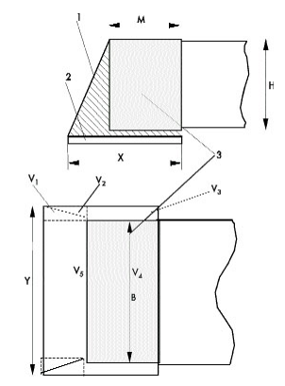

где 1 – припой; 2 – контактная площадка; 3 – вывод SMD-компонента; М – ширина металлизации вывода; Х – ширина контактной площадки; Y – длина контактной площадки; В – ширина металлизации компонента; Н – высота металлизации компонента; V1 – V5 – элементарные объемы припоя.

Таким образом, общий сложный объем галтели будет равен:

.

Рассчитав элементарные объемы по формула в таблице и сложив их, получим оптимальный объем пасты, необходимый для получения качественной пайки на данной площадке. Но т.к. на контактную площадку наносится не припой, а паста, то полученный объем  необходимо умножить на мультипликативный поправочный коэффициент, учитывающий зернистую структуру пасты и содержание флюса: . При расчете величина поправки должна быть в пределах 1.35 – 1.55. Это зависит от физико-химических свойств используемой пасты.

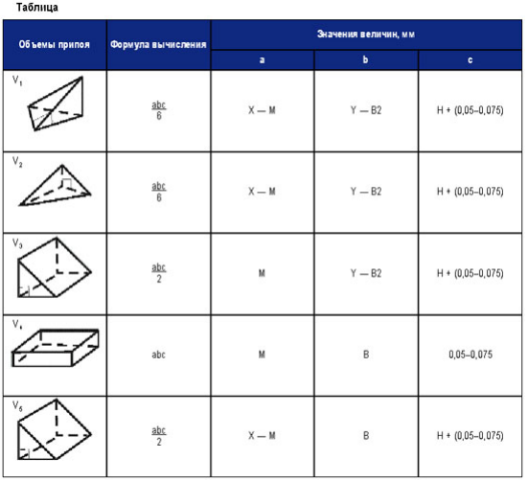

Посчитаем необходимый объем паяльной пасты для элементов типоразмера 0805, используя формулы из таблицы выше.

Параметры выводов элемента и контактной площадки:

* ;
* ;
* ;
* ;
* .

|  |  |  |  |  |
| --- | --- | --- | --- | --- |
| Объем | Значение объема, мм3 | , мм | , мм | , мм |
|  | 0.064 | 1 | 0,7 | 0,55 |
|  | 0,064 | 1 | 0,7 | 0,55 |
|  | 0,077 | 0,4 | 0,7 | 0,55 |
|  | 0,026 | 0,4 | 1,3 | 0,05 |
|  | 0,3575 | 1 | 1,3 | 0,55 |

Общий объем вычисляем по формуле:

.

Домножим общий объем на поправочный коэффициент, учитывающий содержание в пасте флюса:

.

Т.к. элемент типоразмера 0805 имеет два вывода, то требуемый объем паяльной пасты:

.

Т.к. на верхней стороне печатной платы имеется 42 элемента типоразмера 0805, то суммарный требуемый объем паяльной пасты:

.

Посчитаем необходимый объем паяльной пасты для элемента в корпусе типа В (танталовый конденсатор), используя формулы из таблицы выше.

Параметры выводов элемента и контактной площадки:

* ;
* ;
* ;
* ;
* .

|  |  |  |  |  |
| --- | --- | --- | --- | --- |
| Объем | Значение объема, мм3 | , мм | , мм | , мм |
|  | 0,156 | 1,1 | 1,0 | 0,85 |
|  | 0,156 | 1,1 | 1,0 | 0,85 |
|  | 0,34 | 0,8 | 1,0 | 0,85 |
|  | 0,088 | 0,8 | 2,2 | 0,05 |
|  | 1,0285 | 1,1 | 2,2 | 0,85 |

Общий объем вычисляем по формуле:

.

Домножим общий объем на поправочный коэффициент, учитывающий содержание в пасте флюса:

.

Т.к. элемент с корпусом типа В имеет 2 вывода, то требуемый объем паяльной пасты:

.

Т.к. на верхней стороне печатной платы имеется 2 элемента типоразмера В, то суммарный требуемый объем паяльной пасты:



Посчитаем необходимый объем паяльной пасты для элемента в корпусе типа TQFP48, используя формулы из таблицы выше.

Параметры выводов элемента и контактной площадки:

* ;
* ;
* ;
* ;
* .

|  |  |  |  |  |
| --- | --- | --- | --- | --- |
| Объем | Значение объема, мм3 | , мм | , мм | , мм |
|  | 0 | 0,35 | 0 | 0,15 |
|  | 0 | 0,35 | 0 | 0,15 |
|  | 0 | 1,2 | 0 | 0,15 |
|  | 0,036 | 1,2 | 0,6 | 0,05 |
|  | 0,016 | 0,35 | 0,6 | 0,15 |

Общий объем вычисляем по формуле:

.

До множим общий объем на поправочный коэффициент, учитывающий содержание в пасте флюса:

.

Т.к. элемент с корпусом типа TQFP48 имеет 48 выводов, то требуемый объем паяльной пасты:

.

Посчитаем необходимый объем паяльной пасты для элемента в корпусе типа SO8, используя формулы из таблицы выше.

Параметры выводов элемента и контактной площадки:

* ;
* ;
* ;
* ;
* .

|  |  |  |  |  |
| --- | --- | --- | --- | --- |
| Объем | Значение объема, мм3 | , мм | , мм | , мм |
|  | 0,003 | 1,38 | 0,05 | 0,25 |
|  | 0,003 | 1,38 | 0,05 | 0,25 |
|  | 0,011 | 1,75 | 0,05 | 0,05 |
|  | 0,057 | 1,75 | 0,65 | 0,05 |
|  | 0,112 | 1,38 | 0,65 | 0,25 |

Общий объем вычисляем по формуле:

.

Домножим общий объем на поправочный коэффициент, учитывающий содержание в пасте флюса:

.

Т.к. элемент с корпусом типа SO8 имеет 8 выводов, то требуемый объем паяльной пасты:

.

Посчитаем необходимый объем паяльной пасты для элемента в корпусе типа SOT23-5, используя формулы из таблицы выше.

Параметры выводов элемента и контактной площадки:

* ;
* ;
* ;
* ;
* .

|  |  |  |  |  |
| --- | --- | --- | --- | --- |
| Объем | Значение объема, мм3 | , мм | , мм | , мм |
|  | 0,007 | 0,5 | 0,4 | 0,2 |
|  | 0,007 | 0,5 | 0,4 | 0,2 |
|  | 0,012 | 0,3 | 0,4 | 0,2 |
|  | 0,005 | 0,3 | 0,3 | 0,05 |
|  | 0,015 | 0,5 | 0,3 | 0,2 |

Общий объем вычисляем по формуле:

.

Домножим общий объем на поправочный коэффициент, учитывающий содержание в пасте флюса:

.

Т.к. элемент с корпусом типа SOT23-5 имеет 5 выводов, то требуемый объем паяльной пасты:

.

Посчитаем необходимый объем паяльной пасты для элемента в корпусе типа SOT223, используя формулы из таблицы выше.

Параметры выводов элемента и малой контактной площадки:

* ;
* ;
* ;
* ;
* .

|  |  |  |  |  |
| --- | --- | --- | --- | --- |
| Объем | Значение объема, мм3 | , мм | , мм | , мм |
|  | 0,029 | 1,45 | 0,4 | 0,3 |
|  | 0,029 | 1,45 | 0,4 | 0,3 |
|  | 0,042 | 0,7 | 0,4 | 0,3 |
|  | 0,025 | 0,7 | 0,7 | 0,05 |
|  | 0,152 | 1,45 | 0,7 | 0,3 |

Общий объем вычисляем по формуле:

.

Домножим общий объем на поправочный коэффициент, учитывающий содержание в пасте флюса:

.

Т.к. элемент с корпусом типа SOT223 имеет 3маленьких вывода, то требуемый объем паяльной пасты:

.

Параметры выводов элемента и большой контактной площадки:

* ;
* ;
* ;
* ;
* .

|  |  |  |  |  |
| --- | --- | --- | --- | --- |
| Объем | Значение объема, мм3 | , мм | , мм | , мм |
|  | 0,036 | 1,45 | 0,5 | 0,3 |
|  | 0,036 | 1,45 | 0,5 | 0,3 |
|  | 0,053 | 0,7 | 0,5 | 0,3 |
|  | 0,105 | 0,7 | 3 | 0,05 |
|  | 1,305 | 1,45 | 3 | 0,3 |

Общий объем вычисляем по формуле:

.

Домножим общий объем на поправочный коэффициент, учитывающий содержание в пасте флюса:

.

Т.к. элемент с корпусом типа SOT223 имеет 3маленьких вывода и один большой, то требуемый объем паяльной пасты:

.

Рассчитаем размеры окон в трафарете:

1. Площадь контактных площадок в элементе















1. Рассчитаем величину  для каждого компонента платы:















1. Найдем среднюю толщину трафарета:



1. Примем толщину трафарета равно . Рассчитаем площади окон для контактных площадок, используя эту толщину:



Т.к. площадь окна для КП элементов типоразмера 0805, типа В, TQFP48, SOT-233 большая превышает площадь КП, то можно уменьшить площадь окна, а следовательно и необходимый объем паяльной пасты почти в 2 раза, что не скажется на качестве пайки:



1. Определяем размеры окон трафареты. Размеры окон должны быть пропорциональны размерам КП. Учитывая это:





Суммарный необходимый объем паяльной пасты:

.

## Вывод

В результате выполнения технологической части дипломного проекта были разработаны: технологический процесс сборки платы блока регулятора цикла сварки, специальная технологическая оснастка в виде трафарета для нанесения паяльной пасты на верхнюю сторону платы.

Также в рамках технологической части были разработаны следующие чертежи: схема технологического процесса сборки платы, чертеж трафарета.

# Экономическая часть

## 4.1. Технико-экономическое обоснование

Блок регулятора цикла сварки предназначен для регулирования параметров цикла сварки. В его основу положен фазовым метод регулирования угла открытия тиристорного контактора, с помощью которого осуществляется передача мощности в свариваемую деталь.

По сравнению с самым функциональным регулятором контактной сварки РКМ-803, разрабатываемый прибор имеет следующие преимущества:

* Применение современно элементной базы
* Меньшая дискретность установки мощности
* Расширяемость
* Продвинутая индикация режима сварки
* Меньшие массо-габаритные показатели
* Лучшая вибростойкость

Таким образом, применение разрабатываемого устройства позволит получить экономический эффект в сфере эксплуатации, а также повысит качество восстанавливаемых деталей.

## 4.2. Расчет экономических показателей

1. Рассчитаем предпроизводственные затраты:

,

гд*е -* трудоемкость соответствующих исполнителей, чел.-мес.;

- средняя стоимость одного чел.-мес., руб;

*n –* число категорий исполнителей.

Стоимость 1 ч-м включает: основную зарплату исполнителя за месяц, дополнительную зарплату, начисления на зарплату, накладные расходы.

Основная зарплата для разработчика, конструктора и технолога составляет

15 000 р.

Дополнительная зарплатапроизводственных рабочих рассчитывается как процент от основной зарплаты (30%).

Начисления на зарплату рассчитываются как процент от основной и дополнительной зарплаты (30,6%).

Накладные расходы рассчитываются по формуле:

,

где – процент накладных расходов (219%).

В итоге средняя стоимость одного чел.-мес. для разработчика, конструктора и технолога составляет:

В таблице 1 приведем расчет предпроизводственных затрат

Таблица №1

|  |  |  |  |  |
| --- | --- | --- | --- | --- |
| Категория исполнителей | Трудоемкость,  мес. | Количество исполнителей | Стоимость одного чел.-мес., руб. | Общая стоимость,  руб. |
| Разработчик | 1 | 1 | 32850 | 32850 |
| Конструктор | 1 | 1 | 32850 | 32850 |
| Технолог | 0,5 | 1 | 32850 | 16425 |
| Итого: 82125р | | | | |

2. Расчет себестоимости и цены блока регулятора цикла сварки:

Расчет полной себестоимости блока регулятора цикла сварки проводится по калькуляционным статьям расходов и составляется калькуляция себестоимости датчика.

Расчет стоимости основных материаловпроизводится по формуле:

,

где - норма расхода материала *i*-го вида;

- цена материалов *i*-го вида;

*m* – номенклатура используемых материалов.

Расчет стоимости основных и вспомогательных материалов приведен в таблице №2, в которой указаны нормы расхода и стоимость материалов для изготовления датчика малых угловых перемещений.

Таблица №2.

|  |  |  |  |  |  |
| --- | --- | --- | --- | --- | --- |
| № | Наименование  материалов | Разм. | Норма | Цена, руб | Сумма, руб |
| 1 | Припой ПОС-61 | кг | 0,1 | 295 | 29,5 |
| 2 | Паяльная паста AOYUE | 0,1 кг | 0,1 | 85 | 85 |
| 3 | Спирто-бензиновая смесь | л | 2 | 20 | 40 |
| 4 | Плата печатная  Изготовление  подготовка | дм2 | 1,3 | 135  1300 | 135  1300 |
| 5 | Краска ПФ-115 | 0,05 кг | 0,05 | 67 | 3,35 |
| 6 | Канифоль сосновая | кг. | 0,05 | 120 | 6 |
| 7 | Ветошь | кг. | 0,20 | 19 | 3,8 |
| Итого: 1602,65 р. | | | | | |

3. Затраты на покупные комплектующие изделия и полуфабрикаты

Затраты на покупные комплектующие изделия и полуфабрикаты рассчитываются в соответствии с ведомостью покупных изделий и определяются, как сумма произведений нормы расхода на цену:

Sп.и.п/ф=Σ nп/ф пок.i×цп/ф пок.i

Расчет по данной статье сведем в таблицу №3:

Таблица №3

|  |  |  |  |
| --- | --- | --- | --- |
| Наименование | Норма расхода  шт. | Оптовая цена  руб. | Затраты  руб. |
| Кварцевый резонатор | | | |
| HC-48US | 1 | 4 | 4 |
| Прокладка Q-9007 MULAR | 1 | 2,4 | 2,4 |
| Конденсаторы | | | |
| 0805±10% 50В | 16 | 0.25 | 4 |
| TypeB ± 10% 16В | 2 | 3.6 | 7.2 |
| B41828A4108M000 16В | 2 | 25,5 | 51 |
| B41828A8108M000 63В | 1 | 28 | 28 |
| Микросхемы | | | |
| LM1117 | 1 | 21 | 21 |
| LM2904 | 1 | 13,7 | 13,7 |
| LM317 | 1 | 10,6 | 10,6 |
| OPA364 | 1 | 31,2 | 31,2 |
| STM32F100C4T6 | 1 | 35 | 35 |
| К554СА3 | 1 |  |  |
| Резисторы | | | |
| 0805±5% 0,125Вт | 26 | 0,11 | 2,86 |
| 3266W-1-103 | 1 | 47 | 47 |
| Кнопки тактовые | | | |
| 0750HIM-130G | 5 | 3,19 | 15,95 |
| Оптопары транзисторные | | | |
| 4N35 | 1 | 5 | 5 |
| Диоды | | | |
| 1N4007 | 10 | 0.67 | 6.7 |
| DB107 | 2 | 3 | 6 |
| Транзисторы | | | |
| BC847 | 1 | 0,95 | 0,95 |
| D604 | 1 | 23.4 | 23.4 |
| Вилки | | | |
| IDC-20MS | 1 | 3.3 | 3.3 |
| WF-2 | 1 | 0.35 | 0.35 |
| WF-3 | 1 | 0.53 | 0.53 |
| WF-4 | 1 | 0.57 | 0.57 |
| Дисплей | | | |
| MT-08S2 | 1 | 250 | 250 |
| Кнопки на блок | | | |
| PBS-10B | 5 | 19.5 | 97.5 |
| Тумблер | | | |
| SMTS-102-A2 | 1 | 14.8 | 14.8 |
| Выходной разъем | | | |
| РШАВКП-20 | 1 | 50 | 50 |
| Трансформатор | | | |
| Тороидальный трансформатор 380-7-12-24 | 750 | 750 | 750 |
| Итого: 1483,01 р. | | | |

4.Транспортно-заготовительные расходы подсчитываются как процент от стоимости основных материалов и покупных полуфабрикатов (10%).

5. Стоимость возвратных отходов подсчитываются как процент от стоимости основных материалов (1,1%).

6.Основная заработная плата производственных рабочих рассчитывается исходя из трудоемкости работ по изготовлению РЭУ и часовых тарифных ставок соответствующих разрядов работ.

*,*

где - часовая тарифная ставка рабочего на *i*-ой операции;

– трудоемкость *i*-ой операции.

Расчет основной заработной платы рабочих приведен в таблице №4.

Таблица №4

|  |  |  |  |  |  |
| --- | --- | --- | --- | --- | --- |
| № | Наименование операции | Трудоемкость, н/ч | Средний разряд рабочего | Часовая тарифная ставка, руб. | Основная зарплата, руб. |
| 1 | Заготовительные | 2 | 3 | 56,67 | 113,34 |
| 2 | Слесарные | 1 | 4 | 60,28 | 60,28 |
| 3 | Фрезеровочные | 4 | 4 | 65,12 | 260,48 |
| 4 | Сборочн. монтаж | 5 | 4 | 60,28 | 301,4 |
| 5 | Настроечные и регулировочные | 2 | 5 | 68,25 | 136,5 |
| Итого: 872р. | | | | | |

7.Дополнительная зарплатапроизводственных рабочих рассчитывается как процент от основной зарплаты (30%).

8.Начисления на зарплату рассчитываются как процент от основной и дополнительной зарплаты (30,6%).

9. Расходы по эксплуатации и содержанию оборудования рассчитываются по формуле:

,

где – процент расхода по эксплуатации и содержанию оборудования (15%).

10. Цеховые накладные расходы рассчитываются по формуле:

,

где – процент цеховых накладных расходов (235%).

11. Заводские накладные расходы рассчитываются по формуле:

,

где – процент заводских накладных расходов (280%).

12. Прочие производственные расходы рассчитываются как процент от основной зарплаты рабочих (2,5%).

Калькуляция себестоимости датчика малых угловых перемещений приведена в таблице №5.

Таблица №5.

|  |  |  |  |
| --- | --- | --- | --- |
| № п/п | Наименование статьи | | Расходы, руб. |
| 1 | Материалы основные | | 1602,65 |
| 2 | Покупные изделия и полуфабрикаты | | 1483,01 |
| 3 | Транспортно-заготовительные расходы | | 308,56 |
| 4 | Отходы возвратные | | - 17,63 |
| ИТОГО (материальные затраты): 3376,59 руб. | | | |
| 5 | Основная зарплата производственных рабочих | | 872 |
| 6 | Дополнительная зарплата производственных рабочих | | 261,6 |
| 7 | Начисления на зарплату | | 346,88 |
| 8 | Расходы по эксплуатации и содержанию оборудования | | 130,8 |
| 9 | Цеховые накладные расходы | | 2049,2 |
| ИТОГО (цеховая себестоимость): 3660,48руб. | | | |
| 10 | Заводские накладные расходы | 2441,6 | |
| 11 | Прочие производственные расходы | 21,8 | |
| ИТОГО (заводская себестоимость): 13160,95руб. | | | |

## 4.3. Расчет эксплуатационных затрат

Разрабатываемое изделие предполагается применять в технологическом процессе на предприятии изготовителе. Изделие эксплуатируется в течении 240 рабочих дней в год в режиме 1-ой 8-ми часовой смены.

Эксплуатационные затраты определяются по формуле:



Расчет производится только по параметрам, которые различны для базового и нового изделия.

Затраты на электроэнергию для базового и нового вариантов одинаковы, поэтому в расчет не включены.

Затраты на заработную плату одинаковы для базового и нового вариантов, поэтому в расчет не включены.

Затраты на материалы и вспомогательные расходы также не включены в расчет, т.к. базовый и разрабатываемый блок работают по одному принципу.

Техническое обслуживание и ремонт нового изделия производится по тому же регламенту и с теми же затратами, что и для базового варианта изделия.

Амортизационные отчисления:



где: -ставка амортизации (20%);

- балансная стоимость изделия.

Для базового варианта:



Для нового варианта:

.

Полученные данные сведены в таблицу

|  |  |  |
| --- | --- | --- |
| Статьи расхода | Эксплуатационные расходы | |
| Сб, руб. | Сн, руб. |
| 1. Амортизационные отчисления | 5960 | 2632,19 |
| ИТОГО: | 5960 | 2635,19 |

## 4.4. Расчет годового экономического эффекта

Произведем расчет годового экономического эффекта от производства и эксплуатации блока регулятора цикла сварки.

Годовой экономический эффект:

Эгод = (Сб – Сн)+ (Кб – Кн)·Ен ;

где:

Сб - годовые эксплуатационные расходы базового изделия;

Сн - годовые эксплуатационные расходы нового изделия;

Кб - стоимость базового изделия;

Кн - стоимость нового изделия;  
Ен – нормативный коэффициент капитальных вложений;

Кн =Сс+Спр/прог.вып.= 13160,95+82125/3=40435,95 руб

Тогда годовой экономический эффект будет равен:

Эгод = (Сб – Сн)+ (Кб – Кн)·Ен=(5960–2632,19)+(29800–40435,95)·0,13=3327,81 – 1395,67=**1932,14 руб**.

## 4.4. Вывод

Наличие годового экономического эффекта в размере 1932,14 руб, полученного за счет снижения себестоимости разрабатываемого изделия, свидетельствует о целесообразности разработки и внедрения блока регулятора цикла сварки.

# Охрана труда и защита окружающей среды

**5.1Обеспечение безопасности труда при производстве блока регулятора цикла сварки**

**5.1.1. Оценка безопасности труда при производстве блока регулятора цикла сварки**

На этапе производства модуля измерения параметров радиоимпульсов (блок регулятора цикла сварки) вредными и опасными факторами являются:

* воздействие СВЧ-излучения;
* повышенное содержание в воздушной среде паров олова и свинца, возникающие при пайке элементов на печатные платы и сборке блока регулятора цикла сварки;
* испарение летучих компонентов при покрытии плат защитным лаком;
* опасность поражения электрическим током;
* опасность возникновения пожара;
* недостаточная естественная освещенность рабочего места;

Вследствие этого возникают задачи по обеспечению производственной и экологической безопасности технологического процесса изготовления блок регулятора цикла сварки.

* + 1. **Обеспечение нормативных требований микроклимата на этапе сборки блока регулятора цикла сварки**

Метеорологические условия в производственном помещении на операции «пайка» характеризуются следующими вредными факторами:

– повышенная или пониженная температура рабочей зоны;

– пониженная влажность воздуха;

– повышенная или пониженная подвижность воздуха;

– интенсивность теплового излучения.

Повышенная температура воздуха рабочей зоны вызывает быструю утомляемость и обильное потовыделение. Это ведет к снижению внимания и может привести к несчастному случаю. Пониженная температура может вызвать местное и общее охлаждение организма и стать причиной простудных заболеваний.

Повышенная влажность воздуха затрудняет испарение влаги с поверхности кожи и легких, что резко ухудшает состояние и снижает работоспособность человека. При пониженной влажности до 20% у человека возникает неприятное ощущение сухости слизистых оболочек верхних дыхательных путей.

При длительном пребывании человека в зоне интенсивного теплового излучения происходит изменение теплового баланса в организме, усиливается деятельность сердечно-сосудистой и дыхательной системы, увеличиваются потоотделение, потери нужных организму солей. Обеднение организма водой вызывает сгущение крови, ухудшение питания тканей и органов. Нарушение теплового баланса приводит к перегреву организма, а водно-солевого – к развитию судорожной болезни, характеризующейся появлением резких судорог, преимущественно в конечностях.

Скорость движения воздуха в пределах 0,25…3 м/с способствует увеличению отдачи тепла с поверхности тела вследствие конвекции, однако при низких температурах окружающего воздуха увеличение скорости движения воздуха может привести к переохлаждению организма.

Согласно ГОСТ 12.1.005-88 «Общие санитарно-гигиенические требования к воздуху рабочей зоны» операция «пайка» относится к физической работе «легкой тяжести» категории Iб и характеризуется следующими показателями:

– оптимальная температура в холодное время года: +21…+23 °С;

– оптимальная температура в теплое время года: +22…+24 °С;

– оптимальная влажность воздуха: 40…60%;

– оптимальная скорость движения воздуха в холодное время года: 0,1 м/с;

– оптимальная скорость движения воздуха в теплое время года: 0,2 м/с;

– интенсивность теплового облучения работающих от нагретых поверхностей технологического оборудования, осветительных приборов, инсоляции на постоянных и непостоянных рабочих местах не должна превышать 35 Вт/м2 при облучении 50% поверхности тела.

Интенсивность теплового облучения работающих от открытых источников (нагретый металл, стекло, “открытое” пламя и др.) не должна превышать 140 Вт/м2, при этом облучению не должно подвергаться более 25% поверхности тела, и обязательным является использование средств индивидуальной защиты, в том числе средств защиты лица и глаз.

Для создания метеорологических условий, соответствующих нормативным документам, в производственном помещении применяется общеобменная приточно-вытяжная вентиляция с механическим возбуждением. Подогрев воздуха приточной вентиляции производится в калориферных установках. В качестве дежурного отопления применяется система водяного отопления с радиаторами М140 и температурой теплоносителя не выше 100 °С.

При вдыхании летучих компонентов лака, растворов для обезжиривания, промывки и химической очистки плат появляются раздражения слизистой оболочки дыхательных путей, отеки слизистой, возникают различные отравления. При попадании на кожу могут появиться отеки, раздражения, химические ожоги. Длительное воздействие приводит к развитию у персонала хронических заболеваний кожи (дерматитов).

Вдыхание паров олова и свинца при пайке плат приводит чрезвычайно быстро к тяжелым свинцовым отравлениям с серьезными расстройствами всех функций организма.

Для защиты рабочего персонала от вредных и опасных газовых и парообразных выделений используется общеобменная и местная вентиляция, ванны и другие ёмкости с химическими растворами и расплавами оборудуются автоматическими системами и герметизируются.

Для защиты от попадания вредных и опасных веществ на кожу и слизистые оболочки также используется халаты, фартуки, перчатки, специальная обувь, очки, щитки и т.д.

* + 1. **Обеспечение пожарной безопасности на этапе сборки и настройки блока регулятора цикла сварки**

В процессе производства блок регулятора цикла сварки используются горючие материалы. Источниками зажигания могут быть электрическая искра, электрическая дуга при коротких замыканиях в электроустановках и др. Основными источниками пожаров являются КЗ электрооборудовании, самовозгорание промасленной ветоши и одежды, нарушение противопожарного режима и правил обращения с горючими жидкостями.

Опасными факторами, воздействующими на людей, являются:

* пламя и искры;
* повышенная температура окружающей среды;
* токсичные продукты горения и термического разложения;
* дым;
* пониженная концентрация кислорода.

Пожарная безопасность обеспечивается системой предотвращения пожаров, противопожарной защитой и организационно-техническими мероприятиями в соответствии с ГОСТ 12.1.004-91 «Пожарная безопасность. Общие требования». Согласно этому ГОСТу, предотвращение пожара достигается следующими мерами:

* необходимо строгое выполнение требований безопасности при хранении и использовании горюче-смазочных материалов;
* помещение оборудовано противопожарным щитом;
* установлена система пожарной сигнализации;
* материалы хранятся только в металлических закрытых ящиках.

Организационно-технические мероприятия включают: организацию пожарной охраны, паспортизацию материалов, техпроцессов, зданий в части обеспечения пожарной безопасности, изготовление и применение средств наглядной агитации по обеспечению пожарной безопасности и др.

Требования ГОСТ 12.1.044-89 «Пожаровзрывоопасность веществ и материалов» выполняются.

### Обеспечение электробезопасности на этапе сборки и настройки блока регулятора цикла сварки

Производственное помещение для сборки блок регулятора цикла сварки оснащено различным оборудованием, работающим с электроэнергией, например, источник питания или электропаяльники. Электроэнергия используется для освещения, для настройки, а также используются следующие электроприборы: осциллограф, вольтметры, генераторы. Питание электрооборудования производится от 3-х фазной сети переменного тока частотой 50 Гц и напряжением 380/220 В.

Прикосновение к оголенным проводам, находящимся под напряжением, или к корпусам приборов, на которых вследствие пробоя изоляции возникло напряжение, влечет за собой поражение электрическим током. Проходя через тело человека, ток оказывает следующее действие:

* термическое (ожоги);
* электролитическое (разложение электролитов);
* механическое (судорожное сокращение мышц, отбрасывание, отдергивание);
* биологическое (спазм, судороги, воздействие на сердечно-сосудистую систему).

По условиям электробезопасности модуль относится к категории установок, работающих с напряжением до 1000 В.

Средства определены в ГОСТ 12.1.038-82 «Электробезопасность» и должны соответствовать "Правилам пользования и испытаний защитных средств, применяемых в электроустановках".

К мероприятиям по защите рабочих от поражения электрическим током относятся:

* обеспечение недоступности токоведущих частей для случайного прикосновения;
* заземление и зануление электроустановок;
* использование индивидуальных средств защиты в виде деревянных решеток;
* двойная изоляция ручного инструмента - электропаяльника;
* дополнительное изолирующее электрозащитное средство - диэлектрический коврик на рабочем месте.

Рассмотрим вопрос проведения заземления к месту сборки для обеспечения нормального труда рабочих.

* 1. **Расчет защитного заземления**

Защитное заземление предназначено для снижения опасности поражения электрическим током при прикосновении к корпусу электрооборудования при пробое изоляции.

Рассчитаем заземление для прибора, питаемого от сети напряжением 220В. Мощность, потребляемая прибором незначительна, поэтому он подключен к общей шине заземления.

Чем меньше сопротивление заземления, тем надежнее защита от поражения током. Фактическое значение сопротивления заземления зависят от характера почвы, материала заземлителя и т.д. Чем меньше требуемое значение сопротивление заземления, тем сложнее его конструкция и выше стоимость изготовления.

Примем сопротивление заземления *RЗ* = 4 Ом. Это может обеспечить только искусственное заземление *RЗ* = *RИСК* = 4 Ом.

Для искусственного заземления применяются вертикальные и горизонтальные электроды. В качестве вертикальных электродов используют стальные трубы диаметром 3…5 см и длиной 2…3 см. Сопротивление трубы является основным фактором, от которого зависит сопротивление заземления. На сопротивление заземления большое значение оказывают климатические условия. Чтобы уменьшить это влияние, электроды следует закапывать в землю на глубину 0,5…1,5 м от поверхности земли до верхнего конца трубы.

Для заземления выберем типовой вертикальный заземлитель в виде трубы представленный на рисунке 20.

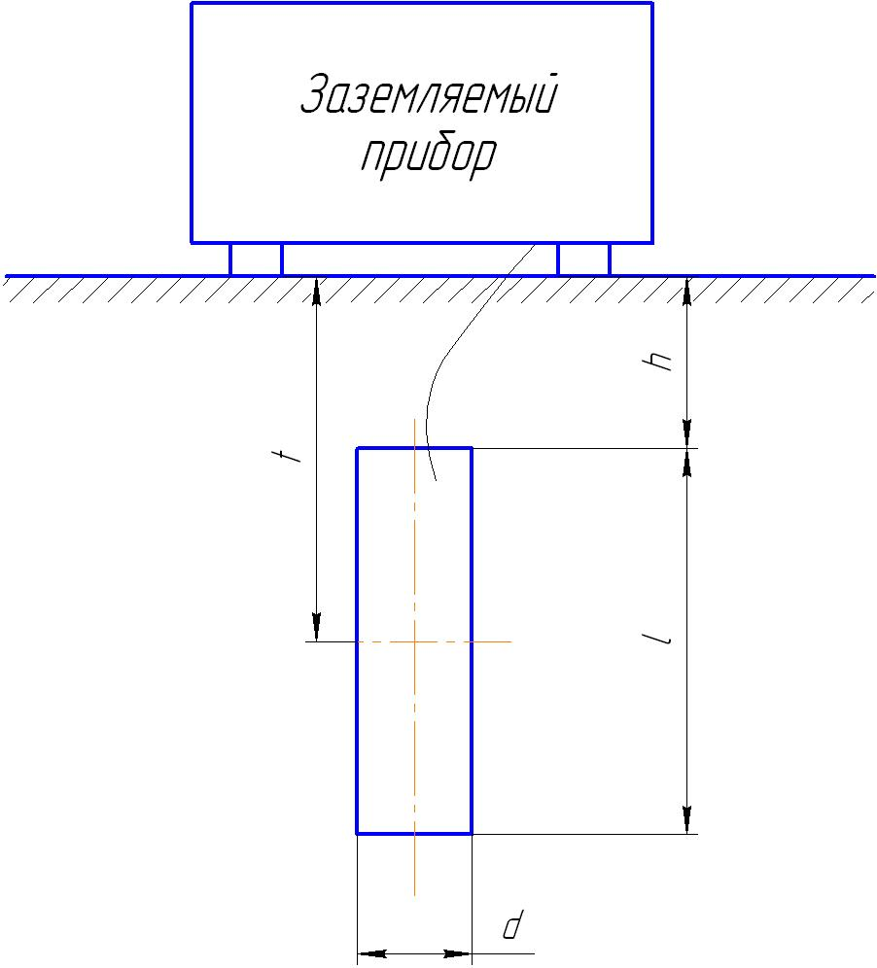

Рисунок 20 – Типовой вертикальный заземлитель.

Сопротивление такого одиночного заземлителя будет:



где *l* – длина трубы, м;

*d* – диаметр трубы, мм;

*t* – длина заложения от поверхности земли до середины трубы, м;

** – удельное сопротивление грунта, Ом · м.

Удельное сопротивление грунта зависит от ряда факторов: состава грунта, влажности, температуры, наличия кислот, солей и т. д. Принимаем удельное сопротивление грунта ** = 100 Ом · м для европейской части РФ, *l* = 2,5 м; *d* = 60 мм; *t* = 2 м.

Тогда



Отсюда следует, что одиночного заземления недостаточно. Необходимо контурное заземление, состоящее из нескольких параллельно включенных одиночных заземлителей. Контурное заземление выгодно с точки зрения проникновения внутри контура, поэтому будем считать, что заземлители расположены по контуру. Для лучшего использования заземлителей коэффициент использования трубчатых заземлителей *ТР* = 0,65.

Определяем число заземлителей по формуле 8.

, (8)

где *n* – количество заземлителей;

*RТР* – сопротивление одного трубчатого заземлителя;

*RЗ* – сопротивление заземленного устройства по норме (4 Ом).

Тогда



Принимаем количество заземлителей n = 6, расположенных по периметру прямоугольника с длиной большей стороны – 500 см, длиной меньшей стороны – 250 см. (рисунок 21).

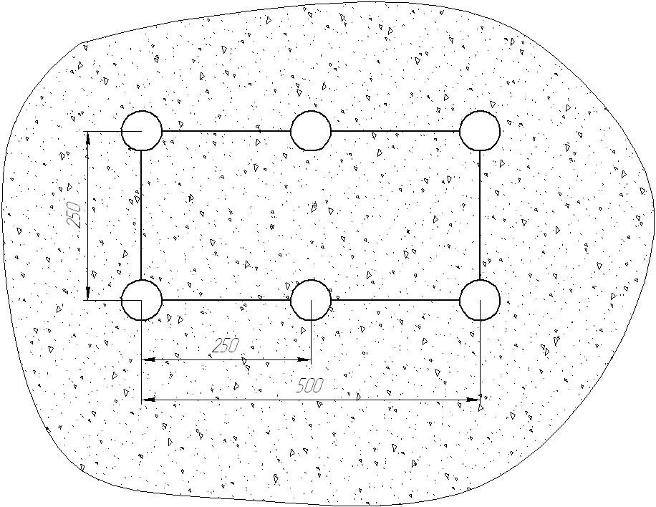

Рисунок 21 – Расположение заземлителей.

Параллельное соединение заземлителей осуществляется полосами прямоугольного сечения, которые находятся в земле, в тоже время, сами являются заземлителями. Лучше всего для этой цели подходят полосы шириной 4 см. Тогда сопротивление соединительных прямоугольных в сечении полос определяется по формуле:

,

где *l1* = 250 ∙ 6 = 15 м – суммарная длина соединительных полос;

*t1* = 75 см – глубина залегания полос от поверхности земли;

*B* = 4 см – ширина полосы



Коэффициент использования соединительных полос равен *П* = 0,34.

Сопротивление прямоугольного контурного заземлителя (т. е. полное сопротивление заземлителя) определяется по формуле 9.

, (9)



Таким образом, общее расчётное сопротивление защитного заземления меньше допустимого значения, приведённого в «Правилах эксплуатации электроустановок до 1000В», и обеспечивает безопасную эксплуатацию аппаратуры используемой в процессе сборки блок регулятора цикла сварки.

* 1. **Защита окружающей среды при производстве блока регулятора цикла сварки**
     1. **Общие сведения и характеристика НПП «Велд» как источника загрязнения окружающей среды**

НПП «Велд» расположен в мкр. Малинники, гКалуга, в сложившейся промышленной зоне.

Площадка предприятия ровная, перепадов высот не имеет. Расположение зданий и сооружений не препятствует хорошему проветриванию территории.

Территория предприятия ограничена: с запада и юго-запада – лесным массивом с преобладанием смешанных пород деревьев; с юга – водоёмом и лугом; с юго-востока – АТС, котельной и пятиэтажными жилыми домами; с севера – лесной массив; с северо-запада – пионерский лагерь.

В соответствии с санитарной классификацией, представленной в санитарных нормах проектирования промышленных предприятий СН 245.71 институт относится к У классу с санитарно-защитной зоной 50 м и 100 м от гаража. В пределах территории санитарно-защитной зоны размещены производственные корпуса, зелёные насаждения и коммуникации. Жилые здания, спортивные сооружения и другие учреждения общего пользования, запрещённые к размещению в пределах СЗЗ, отсутствуют.

Институт осуществляет научно-исследовательские и опытно-конструкторские работы в области техники РЭБ.

Основной продукцией предприятия являются научно-технические отчёты, являющиеся результатом проводимых научно-исследовательских работ, а также конструкторская и эксплуатационная документация, разрабатываемая в процессе выполнения ОКР. Для подтверждения соответствия КД предъявленным заказчиком требованиям изготавливаются опытные образцы аппаратуры, настройка и исследования которых проводится в НПП «Велд».

Для изготовления отдельных устройств, их сборки и настройки, институт располагает небольшой собственной лабораторно-производственной базой, имеющей следующие участки:

* деревообрабатывающий участок;
* участок механической обработки;
* участок фотошаблонов и печатных плат;
* участок сборки и монтажа.

В распоряжении предприятия имеется парк автомашин и механизмов в количестве 50 единиц.

* + 1. **Характеристика выбросов НПП «Велд»**

Всего на предприятии 65 источников загрязнения, 56 из которых организованные. В выбросах присутствуют 40 ингредиентов. Институт имеет разрешение на выбросы. Все нормативы ПДВ утверждены, как предельно-допустимые. Выбросы загрязняющих веществ в атмосферу представлены в таблице 17.

Основная продукция предприятия не оказывает отрицательного воздействия на атмосферный воздух. При контроле норм ПДВ, их превышение не обнаружено.

Технология процессов вспомогательных участков предприятия исключает возможность возникновения аварийных и залповых выбросов.

На предприятии имеется 6 единиц пылегазоулавливающего оборудования. Все установки работают эффективно.

Таблица – Выбросы загрязняющих веществ в атмосферу

|  |  |  |  |
| --- | --- | --- | --- |
| №  п/п | Загрязняющее вещество | Фактический выброс, т/год | Разрешённый выброс, т/год |
| 1 | Диоксид азота | 0,0305 | 0,0335 |
| 2 | Оксид углерода | 0,3131 | 0,3731 |
| 3 | Диоксид серы | 0,0010 | 0,0011 |
| 4 | Оксид алюминия | 0,0134 | 0,0194 |
| 5 | Диоксид марганца | 0,00086 | 0,00106 |
| 6 | Оксид железа | 0,094 | 0,115 |
| 7 | Фтористый водород | 0,00091 | 0,00102 |
| 8 | Пыль абразивная | 0,01002 | 0,01199 |
| 9 | Ксилол | 0,02427 | 0,02954 |
| 10 | Уайт - спирит | 0,0217 | 0,0293 |
| 11 | Керосин | 0,0093 | 0,0116 |
| 12 | Бензин нефтяной | 0,0705 | 0,0605 |
| 13 | Бутиловый спирт | 0,0015 | 0,0025 |
| 14 | Пыль древесная | 0,051 | 0,060 |
| 15 | Пыль стеклопластика | 0,2097 | 0,2492 |
| 16 | Свинец | 0,0002097 | 0,0002545 |
| 17 | Изопропиловый спирт | 0,157 | 0,199 |
| 18 | Серная кислота | 0,00687 | 0,0073 |
| 19 | Аммиак | 0,0000 | 0,0883 |
| 20 | Озон | 0,00039 | 0,00041 |
| 21 | Толуол | 0,0360 | 0,037 |
| 22 | Ацетон | 0,32 | 0,330 |
| 23 | Бутилацетат | 0,031 | 0,047 |
| 24 | Этилбензол | 0,000047 | 0,00005 |
| 25 | Эпихлоргидрин | 0,0003 | 0,0006 |
| 26 | Этиловый спирт | 0,081 | 0,091 |

* + 1. **Характеристика НПП «Велд», как источника загрязнения отходами**

Все отходы, размещаемые на пром. площадке предприятия, образуются от вспомогательных участков. Основная деятельность предприятия не приводит в образованию отходов.

План мероприятий по сдаче и утилизации отходов выполняется в полном объёме. Количество отходов, размещаемых на территории предприятия, не превышает разрешённых.

Сведения об образовании отходов представлены в таблице.

Таблица – Сведения об образовании отходов

|  |  |  |  |
| --- | --- | --- | --- |
| Наименование отходов | Образовавшиеся отходы за 2011г., т | Наличие отходов на 31 декабря 2011 г., т | Норматив образования отходов за год, т |
| 1 | 2 | 3 | 4 |
| **Всего отходов:** | **57,1882** | **0,5700** | **67,1371** |
| **1 класс опасности:** | **0,3002** | **0,0400** | **0,5260** |
| Ртутные лампы, люминесцентные ртутьсодержащие трубки | 0,3002 | 0,0400 | 0,5260 |
| **2 класс опасности:** | **0,0800** | **0,0800** | **1,1260** |
| Аккумуляторы | 0,0800 | 0,0800 | 1,1260 |
| **3 класс опасности:** | **0,8280** | **0,2000** | **0,9674** |
| Масла автомобильные | 0,8000 | 0,2000 | 0,8290 |
| Автомобильные масляные фильтры | 0,0280 | 0,0000 | 0,0184 |
| **4 класс опасности:** | **36,2070** | **0,1200** | **39,0127** |
| Обтирочный материал, загрязнённый маслами | 0,3010 | 0,0000 | 0,3010 |
| Песок, загрязнённый бензином | 0,2000 | 0,0000 | 0,2000 |
| Пыль стеклопластика | 0,5810 | 0,0000 | 0,5810 |
| Покрышки с металлическим кордом отработанные | 0,5360 | 0,1200 | 0,5470 |
| Фильтры | 0,0042 | 0,0000 | 0,0066 |
|  |  |  |  |
| Продолжение таблицы 19 |  |  |  |
| 1 | 2 | 3 | 4 |
| Пыль от шлифования чёрных металлов | 0,9030 | 0,0000 | 0,9030 |
| Медицинские отходы | 0,0650 | 0,0000 | 0,0650 |
| Шлак сварочный | 0,1250 | 0,0000 | 0,1250 |
| Отходы тканей, старая одежда | 0,0600 | 0,0000 | 0,0600 |
| Пепел от сжигания бумаги | 0,2980 | 0,0000 | 0,2980 |
| **5 класс опасности:** | **19,7730** | **0,1300** | **25,5050** |
| Лом абразивных кругов | 0,0290 | 0,0000 | 0,0290 |
| Лом чёрных металлов | 12,4370 | 0,0000 | 13,1320 |
| Стружка алюминиевая незагрязнённая | 0,0400 | 0,0000 | 0,1360 |
| Остатки и огарки стальных сварочных электродов | 0,0190 | 0,0000 | 0,0190 |
| Тормозные колодки отработанные | 0,5140 | 0,0000 | 0,5140 |
| Свечи зажигания автомобильные отработанные | 0,0120 | 0,0000 | 0,0120 |
| Опилки натуральной чистой древесины (Р = 0,4 т/м³) | 1,3500 | 0,0000 | 1,3500 |
| Электрические лампы накаливания | 0,0480 | 0,0000 | 0,0480 |
| Пищевые отходы | 2,4800 | 0,0000 | 2,4800 |

* + 1. **Характеристика сбросов НПП «Велд»**

Основная деятельность предприятия не приводит к образованию вредных сбросов. Большая часть стоков НПП «Велд» – комунально-бытовые.

В институте имеется участок печатных плат, стоки которого поступают на городские очистные сооружения. В связи с единичным характером производства сброс сточных вод незначителен и составляет не более 10 м3/год. До выполнения мероприятий концентрация ионов меди в стоках составляла 12 мг/л и рН от 6 до 10. (Годовой сброс меди – 120 г.).

Для сокращения сбросов меди на участке установили промывочную ванну-сборник, промывочная вода из которой в канализацию не поступает, а используется для корректировки ванны меднения.

На участке организован контроль сбросов меди. После выполнения мероприятий концентрация ионов меди в сбросах составляет 0,28 мг/л и рН – 7,67. (Годовой сброс меди составляет 2,8 г.).

Участок гальванических покрытий, дающий основные загрязнения, в институте отсутствует.

Сброс комунально-бытовых стоков осуществляется на городские очистные сооружения, в соответствии с заключенным договором.

* + 1. **Мероприятия по защите окружающей среды**

При осуществлении деятельности по сбору, использованию, размещению, транспортировке, и обезвреживанию опасных отходов на предприятии разрабатываются мероприятия, направленные на снижение негативного воздействия образующихся отходов на окружающую среду.

На предприятии разработана и применяется методологическая инструкция «Порядок сбора и сдачи отходов производства на утилизацию».

Основными мероприятиями по предотвращению негативного воздействия отходов на окружающую природную среду являются:

1) осуществление контроля:

- за раздельным сбором отходов по видам;

- за соблюдением условий временного накопления отходов на пром-площадках и соответствием мест временного хранения СанПиН 2.1.7.1322-03;

2) ведение учета образования и движения отходов.

Основным мероприятием по смягчению воздействия отходов на окружающую среду является своевременная сдача отходов в специализированные предприятия. Для этого в НПП «Велд» осуществляется заклю­чение договоров со специализированными предприятиями и составление технического отчет с документальным подтверждением передачи отходов сто­ронним организациям.

На предприятии имеются очистные сооружения ливневой канализации, где образуются: угольные фильтры отработанные, загрязненные минераль­ными маслами (содержание масел – 15% и долее), кокс, отходы нефтело­вушки; отходы (осадки) при механической и биологической очистке сточных вод, песок от песколовки.

Отходы собираются в специальные приемники и подлежат вывозу.

Осуществляемые мероприятия по своевременному вывозу образую­щихся и временно накапливаемых на пром. площадке отходов позволят не превышать нормативов образования и лимитов их размещения.

Мероприятия по уменьшению объемов образования отходов, внедре­ния прогрессивных технологий и оборудования ежегодно разрабатываются и утверждаются на предприятии НПП «Велд».

* 1. **Вывод**

При выполнении всех требований, правил и норм, процесс деятельности НПП «Велд» при производстве блока регулятора цикла сварки можно назвать безопасным с точки зрения обеспечения безопасности труда.

Заявленный НПП «Велд» к лицензированию вид деятельности «Разработка средств РЭБ» является экологически чистым, так как в своей технологической цепочке не содержит процессов, существенно влияющих на загрязнение окружающей среды, а также не приводит к накоплению токсичных отходов.

# Заключение

Результатом дипломного проектирования явилась разработка блока регулятора цикла сварки, предназначенного для установки параметров сварочного цикла, контроля и регулирования сварочного тока.

В исследовательской части было выполнено моделирование основных узлов блока, проанализирован и обоснован выбор элементной базы.

В конструкторской части были разработаны сборочный чертеж блока , чертеж общего вида блока, чертеж печатной платы модуля. Были произведены следующие расчеты: расчет надёжности, расчет на действие вибрации, тепловой расчёт, схемотехнический расчет.

В технологической части выполнена разработка и аттестация техпро-цесса сборки платы блока регулятора цикла сварки. Была рассчитана специальная технологическая оснастка (трафарет для нанесения паяльной пасты) и разработан ее чертеж.

В разделе " Охрана труда и защита окружающей среды " были изучены вредные факторы при производстве блока, приведены расчеты заземления.

В организационно-экономической части расчетно-пояснительной записки был произведен расчет себестоимости блока и экономической эф-фективности внедрения его в производство. Этот расчет показал незначительный выигрыш по сравнению с лучшим аналогом.

# Список литературы

1. Анурьев В.И. Справочник конструктора-машиностроителя: В 3-х т. Т. 1. – 5-е изд., перераб. И доп.- М.: Машиностроение, 1980.- 728 с., ил.
2. Титце У., Шенк К. Полупроводниковая схемотехника: Справочное руководство. Пер. с нем. – М.: Мир, 1982. 512 с.: ил.
3. Хоровиц П., Хилл. У. Искусство схемотехники. – М.: Мир, 1993. – 704 с.: ил.
4. Уваров А.С. PCAD 2002 и SPECCTRA. Разработка печатных плат – М.: СОЛОН-Пресс,2003. – 544с.: ил. – (Серия «Системы проектирования»).
5. Тимонин А. С. Инженерно-экологический справочник. Т.1. – Калуга: Издательство Н. Бочкаревой, 2003. – 917 с.
6. Боровиков С.М. Теоретические основы конструирования, технологии и надежности.- Мн.: Дизайн ПРО, 1998. – 336 с., ил.
7. Сыроватченко П.В. Справочник технолога–приборостроителя. – М.:Машиностроение,1980. Т.1. – 607 с.: ил.
8. Проектирование конструкций РЭА, Е.М. Парфенов и др., М, Радио и

связь, 1989 г.

# Приложения